**BAB IV**

**PEMBAHASAN**

**4.1. Analisis Kebutuhan Awal**

Tujuan dari tahap ini adalah melakukan analisa

* Kebutuhan Versi Android

Minimal API android : Android 4 (**API level 15**)

Maksimal API : Android 9 (**API level** **28**)

**4.1.1. Pengumpulan dan Pengolahan Data**

Pengumpulan data dilakukan dengan melakukan wawancara dan observasi di lapangan. Wawancara dilakukan terhadap 9 penumpang *Mikrolet* yang sedang menunggu *Mikrolet* di daerah hotel gran puri manado, dan observasi lapangan dilakukan di daerah teling bawah, Tujuan dilakukannya pengumpulan data ini adalah untuk mendapatkan informasi yang berhubungan dengan sistem yang akan dibangun. Setelah proses pengumpulan data selesai, data yang didapat kemudian dianalisis dan akan dijadikan panduan dalam pembuatan sistem pembayaran *Mikrolet* secara *digital*, Setelah analisa data selesai maka akan ditentukan kebutuhan dari sistem yang akan dibangun sesuai dengan masalah pada cara pembayaran *Mikrolet* yang masih menggunakan uang tunai.

**4.1.2. Analisa dan Pemecahan Masalah**

|  |  |
| --- | --- |
| **Analisa** | **Solusi** |
| Keamanan berkendara saat pengemudi mikrolet menghitung uang. Dianggap meningkatkan resiko kecelakaan mikrolet | Menggunakan otomatisasi pembayaran di dalam mikrolet, menghilangkan kebutuhan untuk menghitung jumlah uang yang diberikan penumpang. Sehingga pengemudi bisa fokus pada mengemudi |
| Pembayaran yang kurang efisien dalam segi waktu. Sering dalam aktifitas | Menggunakan otomatisasi pembayaran di dalam mikrolet, |

**4.1.3. Identifikasi Target Pengguna**

Berdasarkan hasil analisis dan pemecahan masalah, berikut ini merupakan tugas dari setiap pengguna aplikasi, adapun tabel tugas pengguna dapat dilihat pada Tabel 4.1.

**Tabel 4.1. Daftar Identifikasi Target Pengguna**

|  |  |
| --- | --- |
| **Aktor** | **Tugas** |
| Penumpang Mikrolet | Membayar *ongkos* Mikrolet sesuai dengan tarif yang telah ditentukan |
| Pengemudi Mikrolet | 1. Menerima pembayaran dari penumpang sesuai dengan tarif yang berlaku 2. Menghitung dan memberikan uang kembalian jika penumpang membayar dengan uang yang lebih dari tariff Mikrolet |

**4.1.4. Identitas Bisnis**

Berikut ini merupakan entitas bisnis dalam proses pembayaran di Mikrolet yang dapat dilihat pada tabel 4.2.

**Tabel 4.2. Daftar Identitas Bisnis**

|  |  |
| --- | --- |
| **Proses** | **Entitas** |
| Pembayaran di *Mikrolet* | 1. Penumpang Mikrolet, yaitu entitas yang bertanggung jawab untuk melakukan pembayaran ongkos Mikrolet sesuai dengan tarif yang telah ditentukan 2. Pengemudi Mikrolet, yaitu entitas yang bertanggung jawab untuk menerima pembayaran yang dilakukan oleh penumpang dan memberikan kembalian jika penumpang membayar melebihi dari tarif yang telah ditentukan |

**4.1.5. Analisis Pemodelan Sistem Lama**

Pada tahap ini menjelaskan proses bisnis dari sistem lama atau sistem yang sedang berjalan dalam bentuk UML diagram, adapun diagram-diagram yang dapat dilihat pada *sub-bab* 4.1.5.1 sampai sub-bab 4.1.5.4.

**4.1.5.1. Use Case Diagram**

Pada bagian ini akan dijelaskan mengenai Use Case Diagram sistem yang sedang berjalan disertai dengan deskripsi dari setiap kegiatan yang dapat dilihat pada Gambar 4.1. dan Tabel 4.3 sampai Tabel 4.5. Use case diagram sistem yang sedang berjalan terdiri dari 3 kegiatan yang dilakukan oleh 2 aktor.

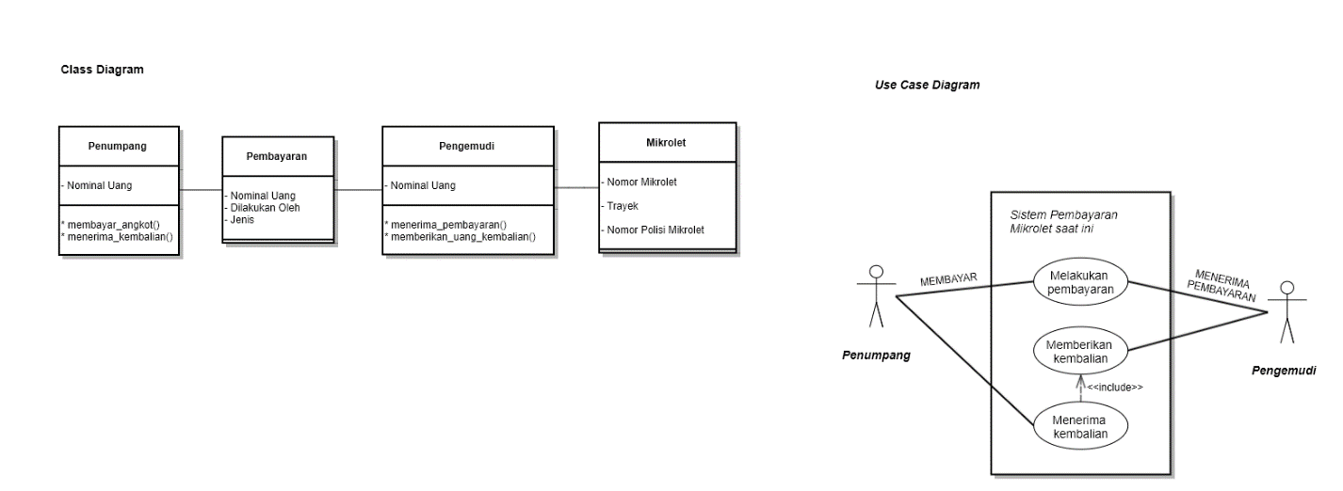

**Gambar 4.1. Use Case Diagram Sistem Lama**

Tabel 4.3. *Use Case Melakukan Pembayaran*

|  |  |
| --- | --- |
| **Nama *Use case*** | #Melakukan Pembayaran |
| **Aktor** | Penumpang *Mikrolet* danPengemudi *Mikrolet* |
| **Deskripsi** | Use Case sistem lama dari penumpang *Mikrolet* untuk melakukan pembayaran di *Mikrolet* |
| **Pre-Condition** | Penumpang *Mikrolet* menyiapkan uang yang pas sebelum membayar |
| **Normal Course** | ***Langkah 1*** : Penumpang *Mikrolet* menyiapkan uang untuk membayar *Mikrolet*  ***Langkah 2 :*** Pengemudi *Mikrolet* menerima pembayaran dari penumpang |
| **Alternate Course** | - |
| ***Post-Condition*** | Pembayaran diterima oleh pengemudi *Mikrolet* |
| **Asumsi** | Penumpang *Mikrolet* memberikan uang pas (Rp.4000) |

Tabel 4.4. *Use Case Memberikan Kembalian*

|  |  |
| --- | --- |
| **Nama *Use case*** | #Memberikan Kembalian |
| **Aktor** | Pengemudi *Mikrolet* |
| **Deskripsi** | Use Case sistem lama dari pengemudi *Mikrolet* untuk mengembalikan uang kepada penumpang saat penumpang membayar dengan uang bernominal besar |
| **Pre-Condition** | Penumpang membayar tarif *Mikrolet* dengan uang bernominal besar |
| **Normal Course** | ***Langkah 1 :*** Pengemudi menghitung uang kembalian berdasarkan uang yang dibayar oleh penumpang  ***Langkah 2*** : Pengemudi memberikan uang kembalian kepada penumpang |
| **Alternate Course** | - |
| ***Post-Condition*** | Penumpang menerima uang kembalian dari pengemudi |
| **Asumsi** | Penumpang *Mikrolet* memberikan uang dengan nominal melebihi dari tarif Mikrolet yang telah ditentukan |

Tabel 4.5. *Use Case Menerima Kembalian*

|  |  |
| --- | --- |
| **Nama *Use case*** | #Menerima Kembalian |
| **Aktor** | Penumpang *Mikrolet* |
| **Deskripsi** | Use Case sistem lama dari penumpang *Mikrolet* saat akan menerima kembalian dari pengemudi |
| **Pre-Condition** | Pengemudi telah menghitung kembalian untuk diberikan kepada penumpang |
| **Normal Course** | Penumpang menerima kembalian dari pengemudi saat penumpang sudah mencapai tujuan |
| **Alternate Course** | - |
| ***Post-Condition*** | Penumpang menerima uang kembalian dari pengemudi |
| **Asumsi** | Uang kembalian telah dihitung untuk dikembalikan kepada penumpang |

**4.1.6. Batasan Proyek**

**4.1.6.1. Ruang Lingkup**

Ruang lingkup pada kuliah lapangan ini merupakan hasil analisis yang dilakukan. Berikut merupakan fitur yang akan diimplementasikan dalam sistem.

1. Fitur Penumpang
2. *Tap* *to* *Pay* Merupakan fitur untuk melakukan pembayaran di Mikrolet tanpa harus menggunakan uang tunai dan diganti dengan cara melakukan tap *PICA* *(Picro Identification Card)* pada alat scanner yang ada di dalam *Mikrolet*.
3. *Easy Transfer* Merupakan fitur dimana penumpang dapat dengan mudah mentransfer saldo untuk melakukan pembayaran di *Mikrolet* di dalam aplikasi kepada penumpang lain
4. *Top Up* Merupakan fitur dimana penumpang dapat mengisi saldo yang ada di dalam aplikasi dengan cara membayar secara tunai kepada pengemudi sesuai saldo yang ingin ditambahkan dalam aplikasi
5. *Cash Protection* Saat saldo penumpang tidak cukup untuk membayar tarif Mikrolet, penumpang tetap dapat membayar Mikrolet dengan sisa e

**4.1.7. Kebutuhan Sistem**

* + 1. **Tujuan Pengujian**

Tujuan pengujian adalah sebagai berikut :

1. Untuk melihat apakah modul-modul sudah berjalan dengan baik.
2. Untuk melihat apakah modul-modul sudah tidak memiliki error.
3. Untuk melihat apakah aliran data ke database sudah sesuai dengan desain
   * 1. **Kasus Uji**
4. **Pengujian Developer di Modul User Penumpang**

|  |  |  |  |
| --- | --- | --- | --- |
| **Kasus Uji** | **Pengujian** | **Hasil Yang Diharapkan** | **Hasil Aktual** |
| 1. Pengujian hak akses pengguna saat login | 1.a. User akses menggunakan *qr code* *valid*  card_serial_number = “ 20190001”  authcode = “180229” | User berhasil masuk kedalam PICRO | 1.a. Sama dengan hasil yang diharapkan |
| 1.b. User akses menggunakan *qr code* *unvalid* card_serial_number = “2019000”  authcode = “180228” | Muncul pesan error | 1.b. Sama dengan hasil yang diharapkan |
| 1. Pengujian pembayaran berbasis Qr | 2.a. Pembayaran menggunakan *qr code valid*  pica_uid = “ picro_driver_20191020001”  pica_amount = “ 20000”  picro_amount = “4000”  amount = “32000” | Saldo user berkurang dan saldo pengemudi bertambah | 1.a. Sama dengan hasil yang diharapkan |
| 2.b. Pembayaran menggunakan *qr code unvalid*  pica_uid = “ picro_driver_20191020001”  pica_amount = “ 16000”  picro_amount = “4000”  amount = “36000” | Muncul pesan error | 1.b. Sama dengan hasil yang diharapkan |
| 2.c. Pembayaran dua orang  pica_uid =  “ picro_driver_20191020001”  pica_amount = “ 16000”  picro_amount = “4000 * 2”  amount = “36000” | Saldo user berkurang dan saldo pengemudi bertambah sesuai pilihan pembayaran | 1.c. Sama dengan hasil yang diharapkan |
| 2.d. Pembayaran tiga orang  pica_uid =  “ picro_driver_20191020001”  pica_amount = “ 16000”  picro_amount = “4000 * 2”  amount = “36000” | Saldo user berkurang dan saldo pengemudi bertambah sesuai pilihan pembayaran | 1.d. Sama dengan hasil yang diharapkan |
|  | 2.e. Pembayaran empat orang  pica_uid =  “ picro_driver_20191020001”  pica_amount = “ 16000”  picro_amount = “4000 * 2”  amount = “36000” | Saldo user berkurang dan saldo pengemudi bertambah sesuai pilihan pembayaran | 1.e. Sama dengan hasil yang diharapkan |
| 1. Pengujian *top up* berbasis Qr | 3.a. top up saldo sebanyak x  pica_uid =  “ picro_driver_20191020001”  pica_uid =  “192001010”  pica_amount = “ 16000”  picro_amount = “4000 * 2”  amount = “36000” | Saldo user bertambah dan saldo pengemudi berkuran | 3.a. Saldo user tidak terpengaruh dan saldo pengemudi berkurang |
| 1. Pengujian riwayat transaksi | 4.a. riwayat transaksi update *top up*  Id : “TOPUP_TEMPOR2900014801”  daterecord: “28.11.2019”  amount : “29000” | Riwayat transaksi treperbaharui dan bertambah riwayat *top up* | 4.a. riwayat transaksi tidak terperbaharu |
| 4.b. riwayat transaksi update bayar mukrolet  Id : “PAYMENT2900014801”  daterecord: “28.11.2019”  amount : “4000” | Riwayat transaksi treperbaharui dan bertambah riwayat bayar mikrolet | 4.b. riwayat transaksi terperbaharui |

1. **Pengujian Developer di Modul User Pengemudi**

|  |  |  |  |
| --- | --- | --- | --- |
| **Kasus Uji** | **Pengujian** | **Hasil Yang Diharapkan** | **Hasil Aktual** |
| 1. Pengujian hak akses pengguna saat login | 1.a. User akses menggunakan *qr code* *valid*  card_serial_number = “ picro_driver_20191020001”  authcode = “123456” | User berhasil masuk kedalam PICRO | 1.a. Sama dengan hasil yang diharapkan |
| 1.b. User akses menggunakan *qr code* *unvalid* card_serial_number = “ picro_driver_20191020002”  authcode = “123456” | Muncul pesan error | 1.b. Sama dengan hasil yang diharapkan |
| 1. Pengujian Daftar *Top Up* | 2.a. Melakukan permintaan *top Up* *user*  card_serial_number = “ picro_driver_20191020001”  card_serial_number = “ 20190001”  amount = “29000” | Riwayat *top up pengemudi diperbaharui* | 2.a. Sama dengan hasil yang diharapkan |
| 1. Pengujian Konfirmasi *Top Up* | 3.a. Menekan tombol konfiramsi *top up* | Saldo penumpang bertambah dan saldo pengemudi berkurang | 3.a. tombol konfiramsi *top up* tidak memberikan respon |

**4.1.9.1. Pelaksanaan Pengujian**

1. **Pelaksanaan Pengujian Modul User Penumpang**

**1.a. Proses Login**

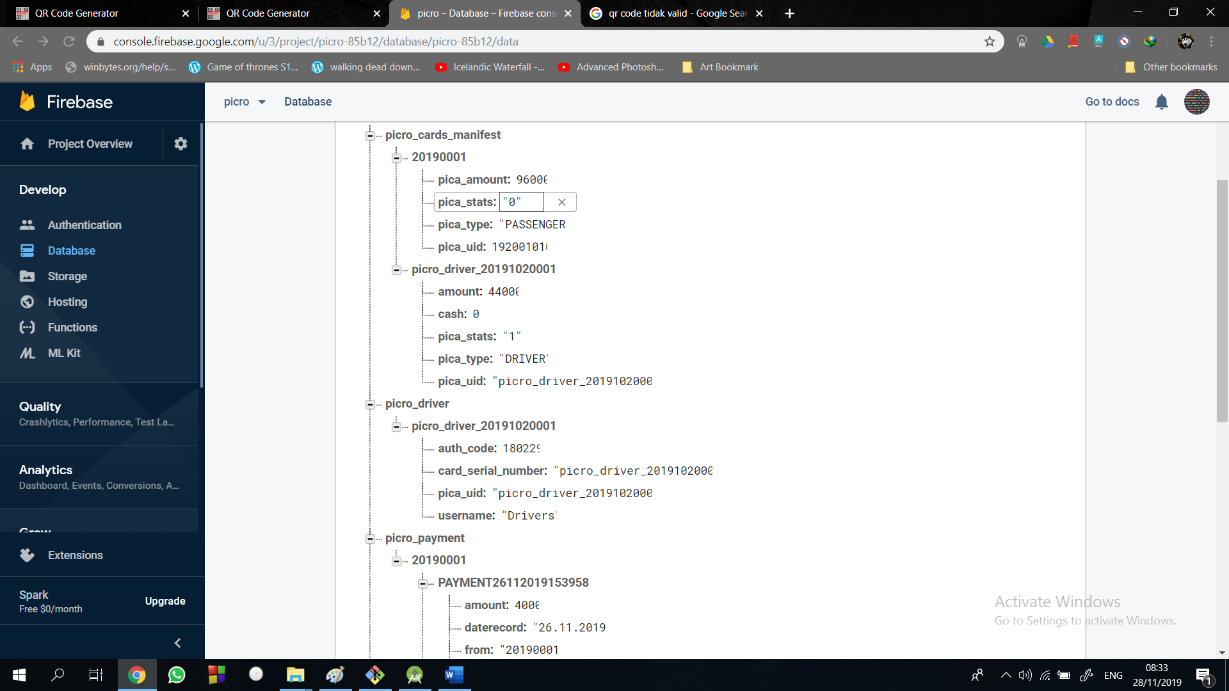

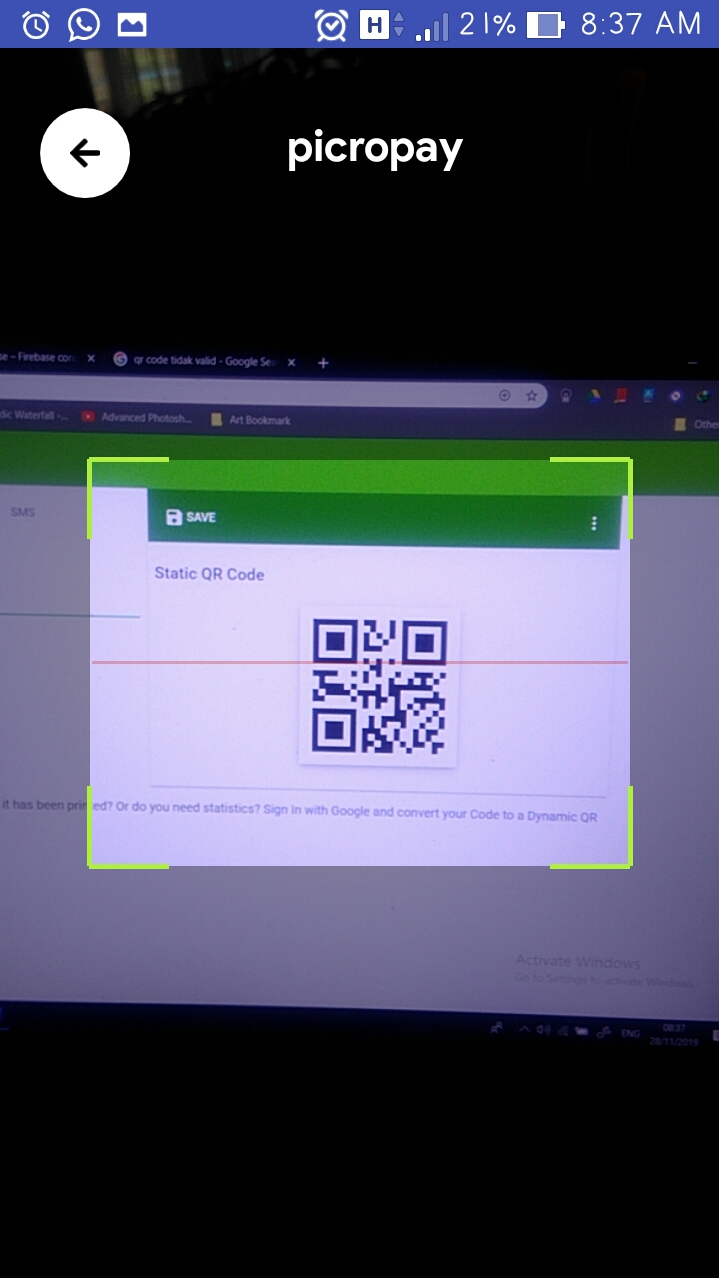

* **Camera Permission Handler Code**

|  |
| --- |
| // permission  Dexter.withActivity(this)  .withPermission(Manifest.permission.CAMERA)  .withListener(new PermissionListener() {  @Override  public void onPermissionGranted(PermissionGrantedResponse response) {  scannerView.setResultHandler(ActivityScanner.this);  scannerView.startCamera();  }  @Override  public void onPermissionDenied(PermissionDeniedResponse response) {  Toast.makeText(getApplicationContext(), "Akses kamera kamu harus diaktifkan",Toast.LENGTH_LONG).show();  }  @Override  public void onPermissionRationaleShouldBeShown(PermissionRequest permission, PermissionToken token) {  }  })  .check();  } |

* **Result Handler Code**

|  |
| --- |
| public void handleResult(final Result result) {  scannerView.startCamera(); // restart the camera for next scanning  progress.setVisibility(View.VISIBLE); // set progress bar to show  Query query = tes.getReference("picro_cards_manifest/" + String.valueOf(result) + "/pica_type");  query.addListenerForSingleValueEvent(new ValueEventListener() {  @Override  public void onDataChange(@NonNull DataSnapshot dataSnapshot) {  String dataSnaps = String.valueOf(dataSnapshot.getValue());  // qr code not registered on system  if(dataSnaps.equals("null")){  Toast.makeText(getApplicationContext(), "Kode QR salah atau tidak terdaftar", Toast.LENGTH_LONG).show();  back();  }  // qr code registered  else{  // login  if(mode.equals("LOGIN")){  handleLogin(result);  }  // payment  else if(mode.equals("PAYMENT")){  if(dataSnaps.equals("PASSENGER")){  Toast.makeText(getApplicationContext(), "Maaf, kode qr yang kamu scan salah :(", Toast.LENGTH_LONG).show();  back();  }  else if(dataSnaps.equals("DRIVER")){  showSnack("Sedang memproses pembayaran kamu, sabar yah :)", 3000);  paymentModul.setUidFrom(getShareData("SERIAL"));  paymentModul.setUidTo(String.valueOf(result));  paymentModul.setQty(index);  paymentModul.payModul();  paymentModul.setPaymentHandler(new PaymentModul.PaymentHandler() {  @Override  public void paymentStats(String status) {  // payment succeess  if(status.equals("SUCCESS")){  intentSettings = new Intent(ActivityScanner.this, PaymentApproved.class);  startActivity(intentSettings);  finish();  }  // payment failed - reason : not enough funds  else if(status.equals("NOT_ENOUGH_FUNDS")){  Toast.makeText(getApplicationContext(), "Saldo kamu enggak cukup, silahkan top up dulu ;)", Toast.LENGTH_LONG).show();  finish();  }  }  });  }  }  else if(mode.equals("TOPUP")){  if(dataSnaps.equals("PASSENGER")){  Toast.makeText(getApplicationContext(), "Maaf, kode qr yang kamu scan salah :(", Toast.LENGTH_LONG).show();  back();  }  else if(dataSnaps.equals("DRIVER")){  showSnack("Sedang memproses top up kamu... :)", 3000);  TopUpModul topuphandler = new TopUpModul();  topuphandler.setTopUpFrom(String.valueOf(result));  topuphandler.setTopUpTo(getShareData("UID"));  topuphandler.setAmount(amount);  topuphandler.topUp();  topuphandler.setTopUpHandler(new TopUpModul.TopUpHandler() {  @Override  public void topUpStats(String status) {  intentSettings = new Intent(ActivityScanner.this, TopUpStatus.class);  startActivity(intentSettings);  finish();  }  });  }  }  }  }  @Override  public void onCancelled(@NonNull DatabaseError databaseError) {  }  });  } |

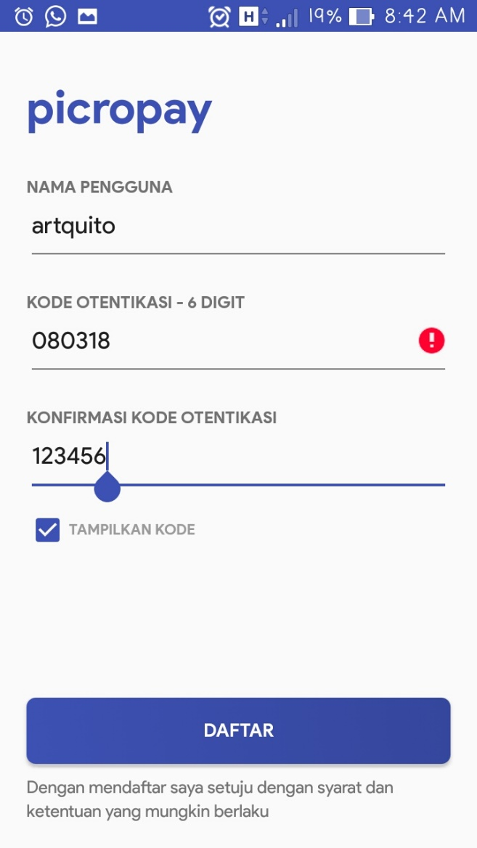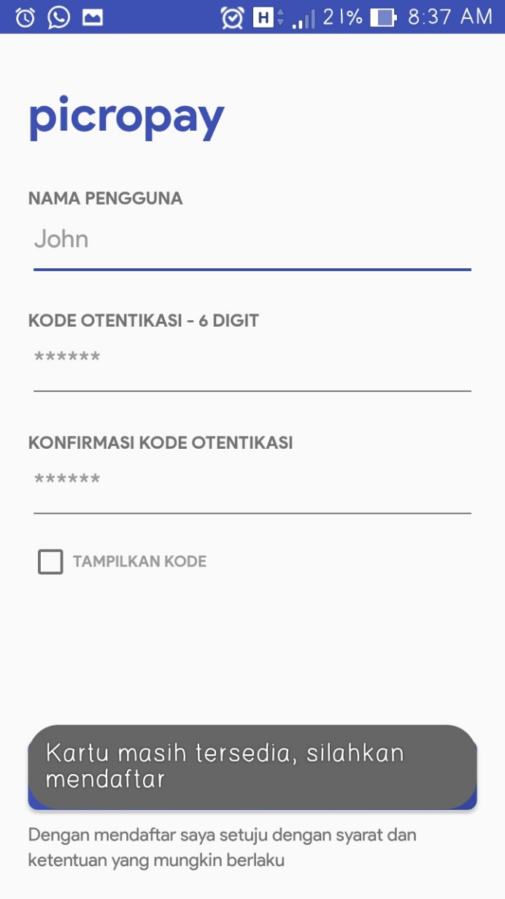

* **Register Button Handler Code**

|  |
| --- |
| // register button  register = findViewById(R.id.register_btn);  register.setOnClickListener(new View.OnClickListener() {  @Override  public void onClick(View view) {  text_username = username.getText().toString();  text_auth = auth_code.getText().toString();  text_auth_again = auth_code_again.getText().toString();  if(text_username.isEmpty()){  username.setError("Kotak username harus diisi");  username.requestFocus();  }  if(text_auth.isEmpty()){  auth_code.setError("Kode otentikasi harus diisi");  }  if(text_auth_again.isEmpty()){  auth_code_again.setError("Kode otentikasi harus diisi");  }  if(!(text_username.isEmpty() && text_auth.isEmpty() && text_auth_again.isEmpty())){  int auth = Integer.parseInt(text_auth);  int auth_again = Integer.parseInt(text_auth_again);  // validate the length of authentication code  if(auth < 100000){  auth_code.setError("Kode otentikasi harus 6 digit");  }  if(auth_again < 100000){  auth_code_again.setError("Kode otentikasi harus 6 digit");  }  // validated success  if(auth >= 100000 && auth_again >= 100000){  // validated the auth code  if(auth != auth_again){  auth_code.setError("Kode otentikasi salah");  auth_code_again.setError("Kode otentikasi salah");  auth_code.setText("");  auth_code_again.setText("");  }  // auth code valid, registering user  else{  // registering the user  progress.setVisibility(View.VISIBLE);  // make the member object  MemberData member = new MemberData();  member.setUsername(text_username);  member.setAuth_code(auth);  member.setCard_serial_number(serial);  member.setPica_uid(uid);  // path inside database  if(user_type.equals("PASSENGER")){  pathGlobal = "picro_passengers/" + uid;  }  else if(user_type.equals("DRIVER")){  pathGlobal = "picro_driver/" + uid;  }  // send request data to server  controller.insertValueObject(pathGlobal, member);  }  }  }  }  });  } |

* **Firebase Value Setter Handler**

|  |
| --- |
| **public void setValueStatus(String path, int status) {**  **if(path.equals(pathGlobal)){**  **if (status == 1) {**  **// shared preferences**  **SharedPreferences shared = getSharedPreferences("rootUser", Context.MODE_PRIVATE);**  **SharedPreferences.Editor editor = shared.edit();**  **editor.putString("UNAME", text_username);**  **editor.putString("UID", uid);**  **editor.putString("SERIAL", serial);**  **editor.putString("auth_code", String.valueOf(uid) + String.valueOf(serial));**  **editor.putString("USER_TYPE", user_type);**  **editor.commit();**  **status = 0;**  **// set the value**  **controller.setValue("picro_cards_manifest/" + serial + "/pica_stats", "1");**  **if(user_type.equals("PASSENGER")){**  **intentSettings = new Intent(ActivityRegister.this, MainActivity.class);**  **}**  **else if(user_type.equals("DRIVER")){**  **intentSettings = new Intent(ActivityRegister.this, MainActivityDriver.class);**  **}**  **startActivity(intentSettings);**  **finish();**  **}**  **}**  **else{**  **}**  **}** |

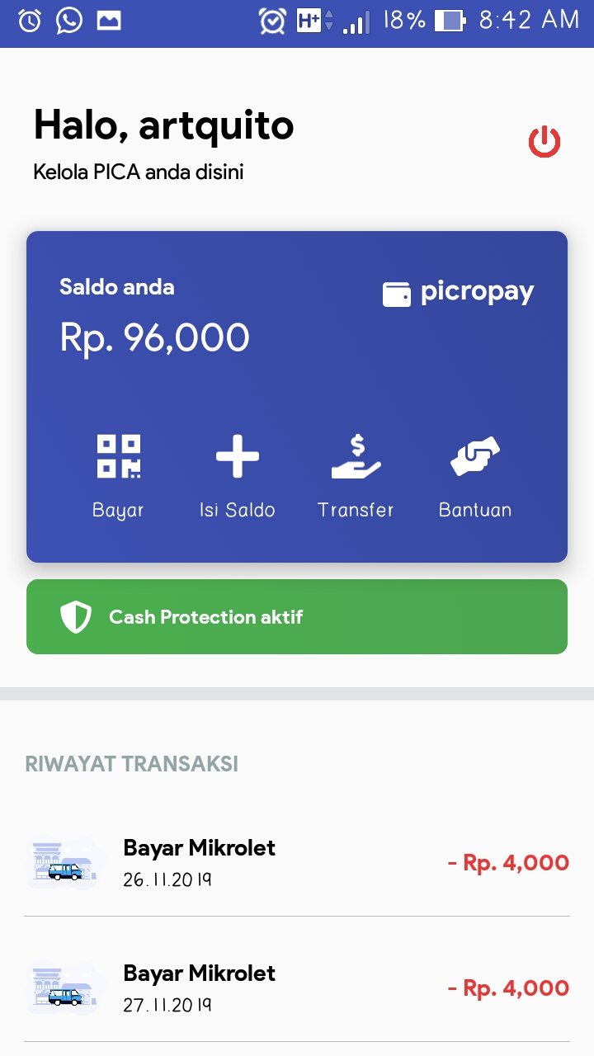

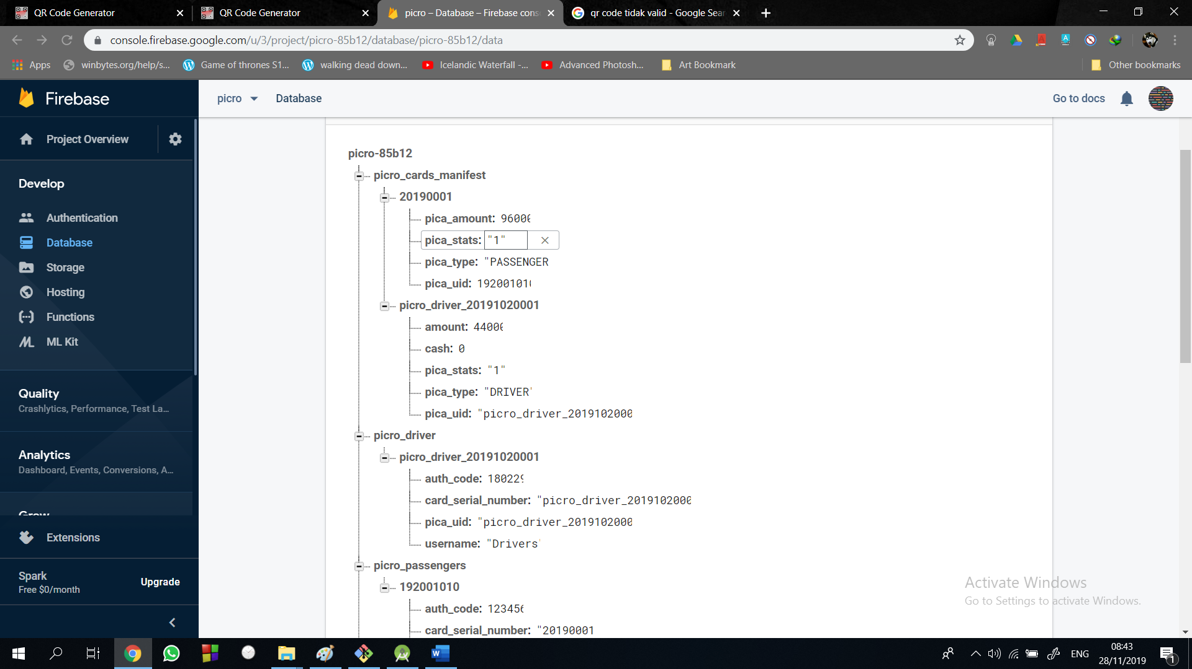

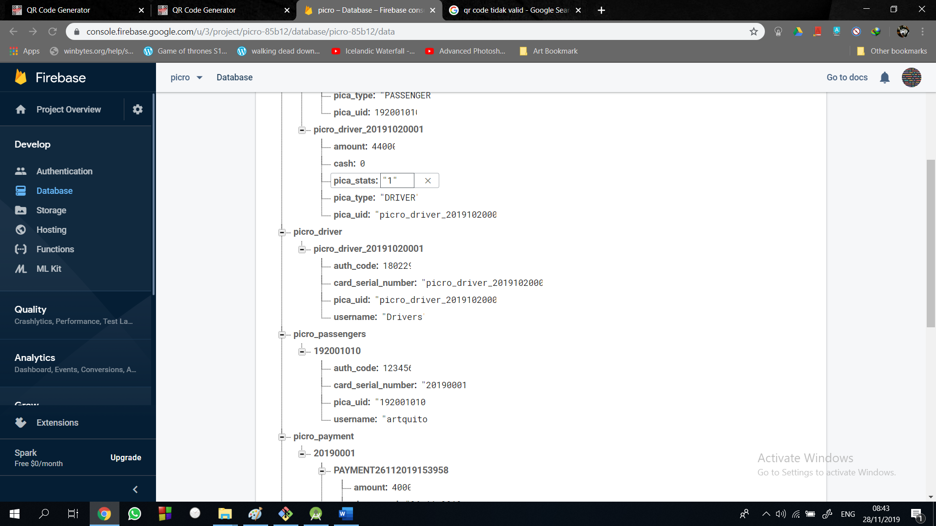

**1.b. Login Tidak Valid**

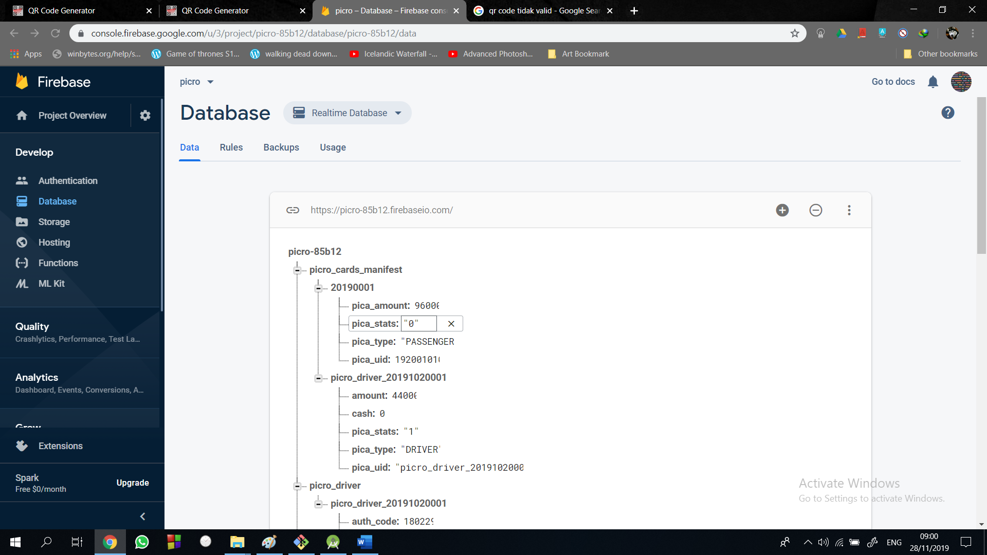



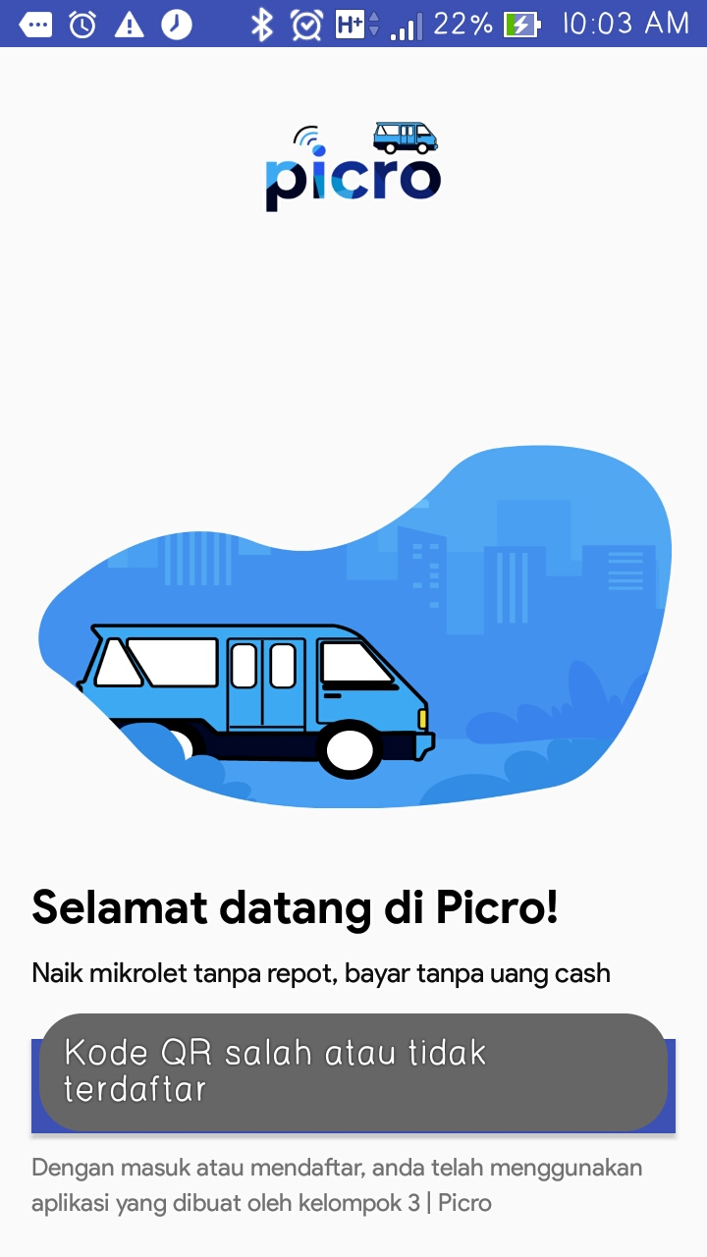

**1.2.a. Pembayaran *qr code* *valid***

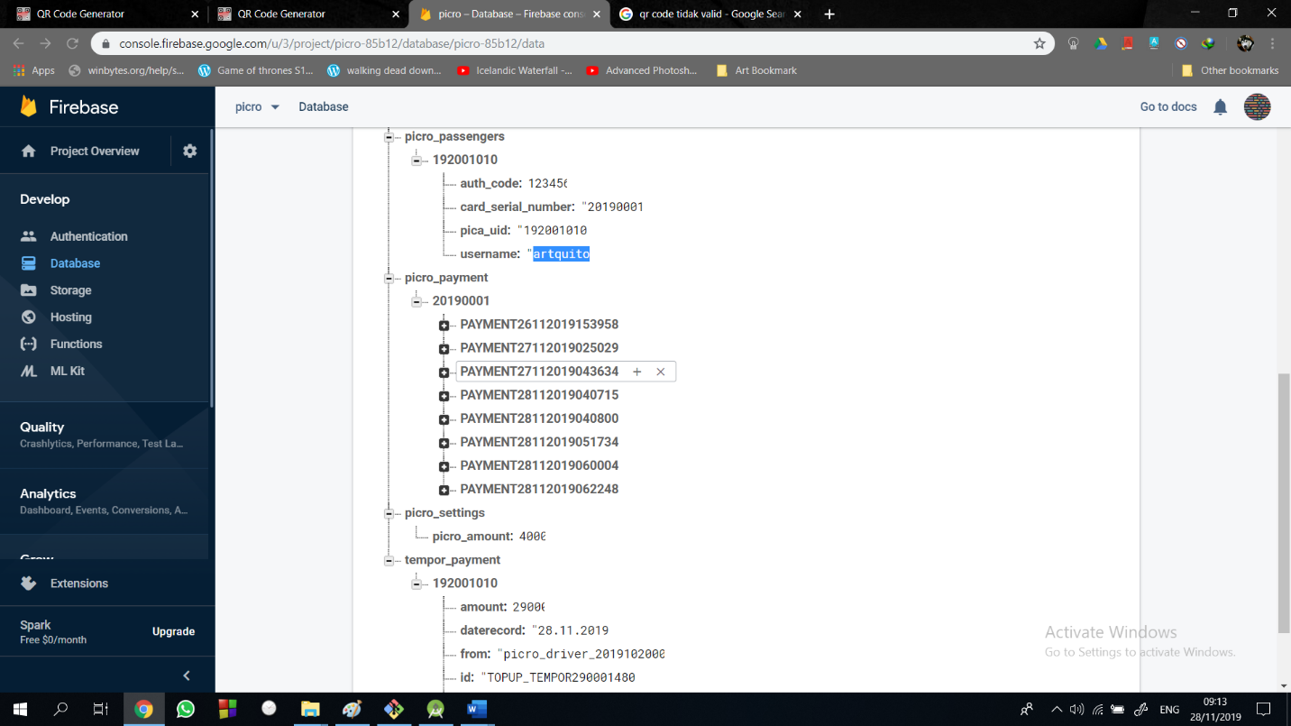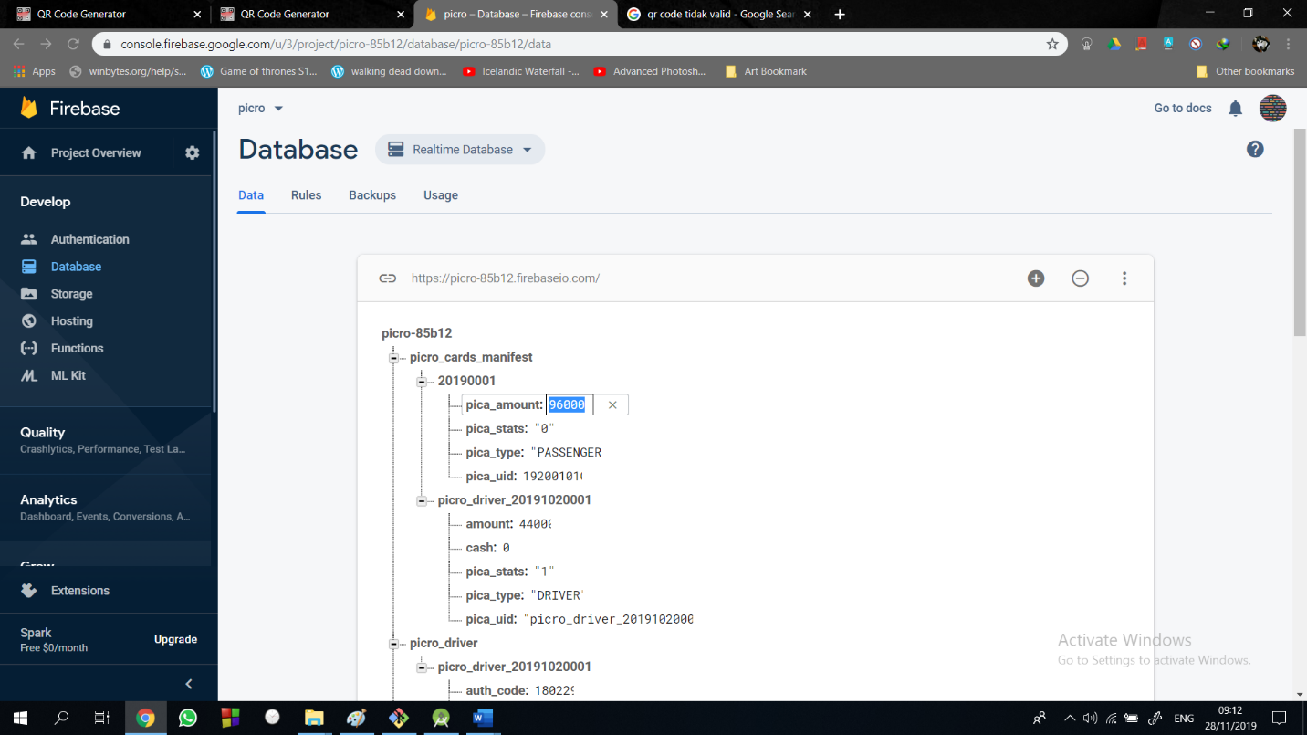

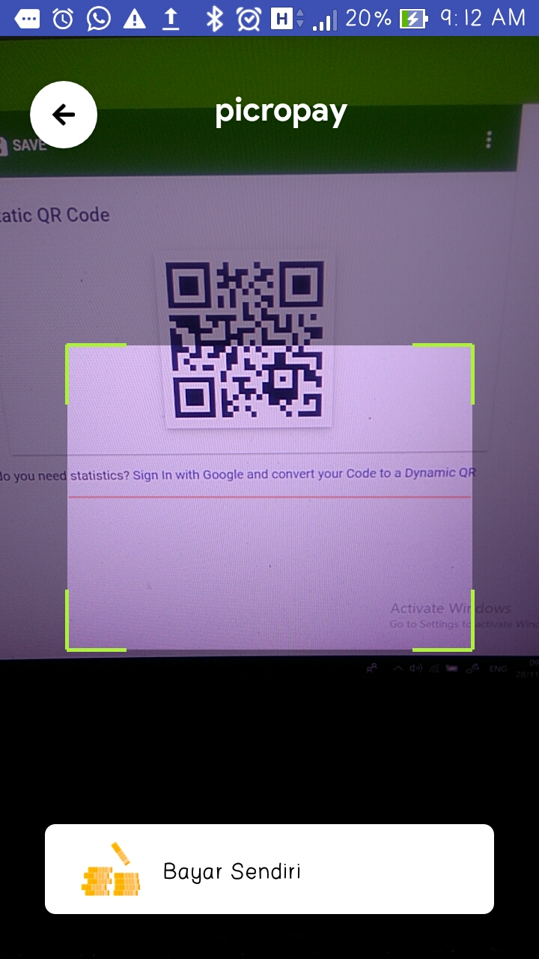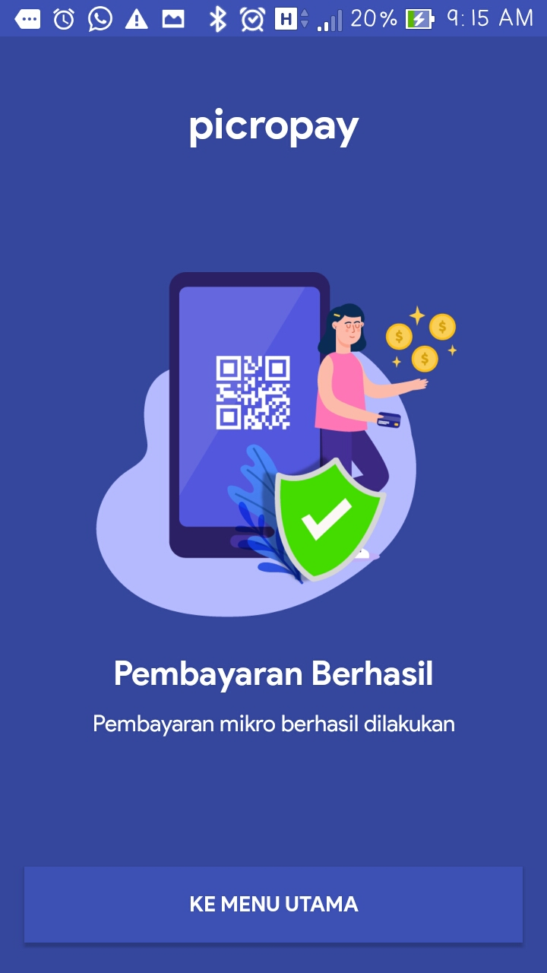

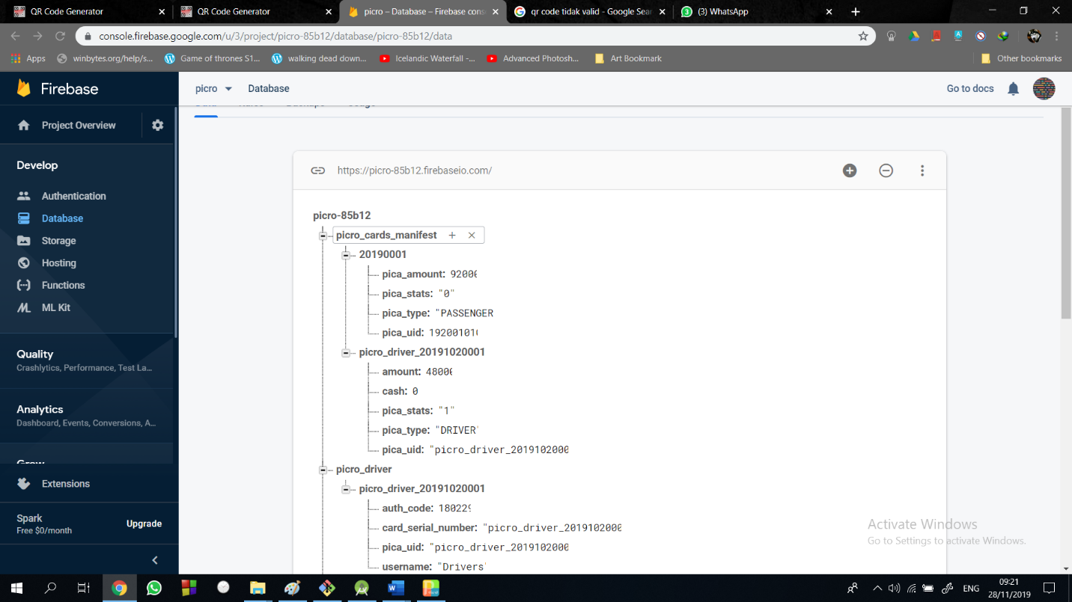

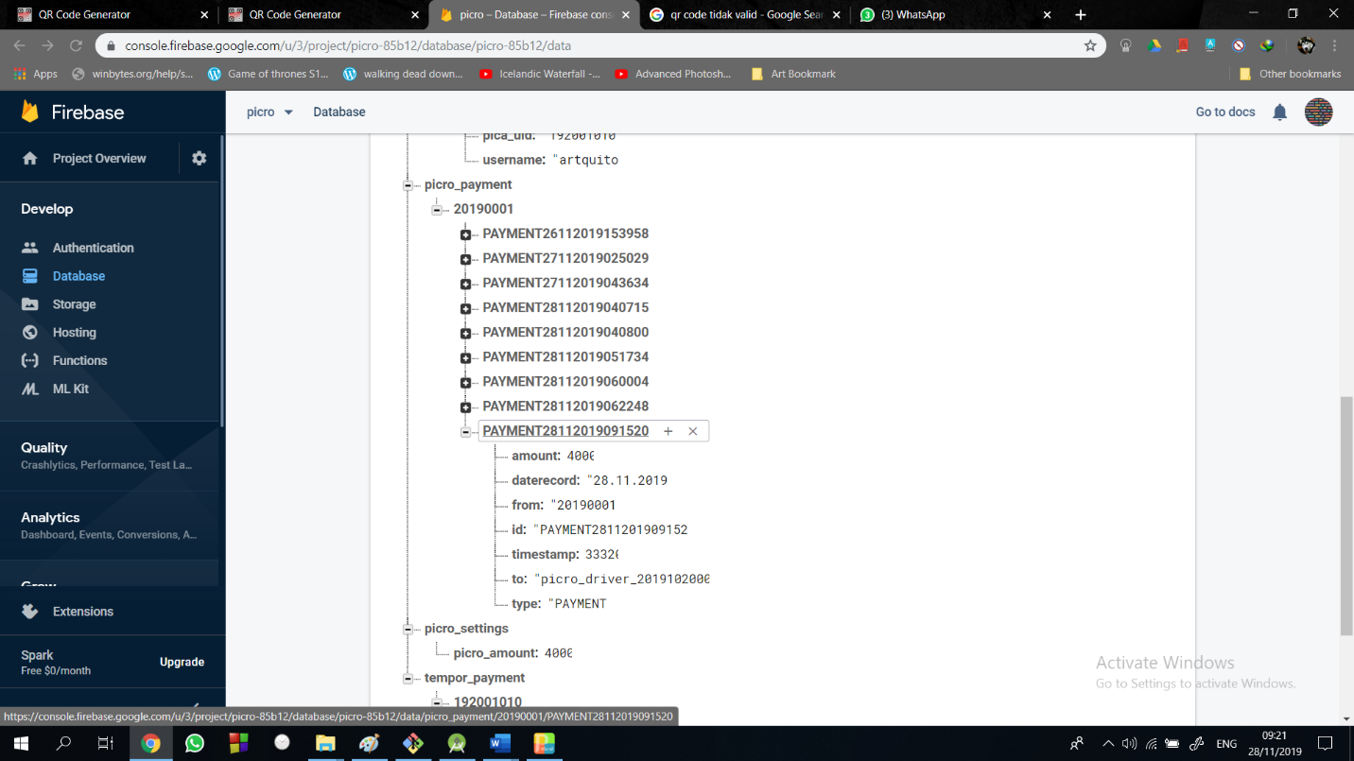

**2.b. Pembayaran tidak valid**





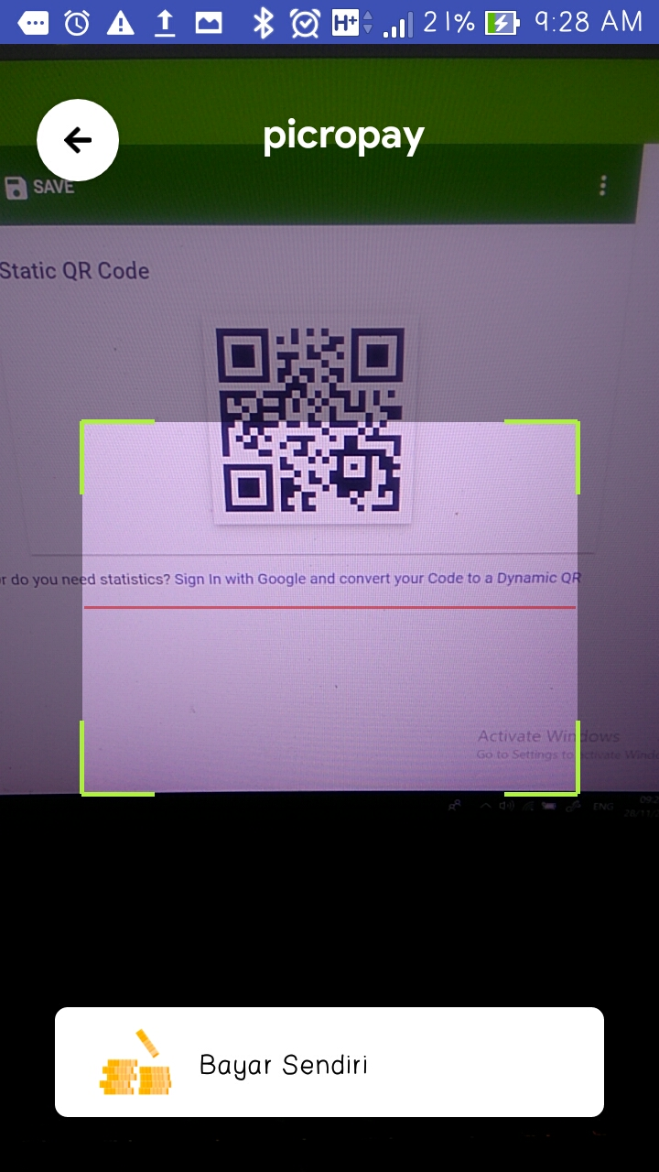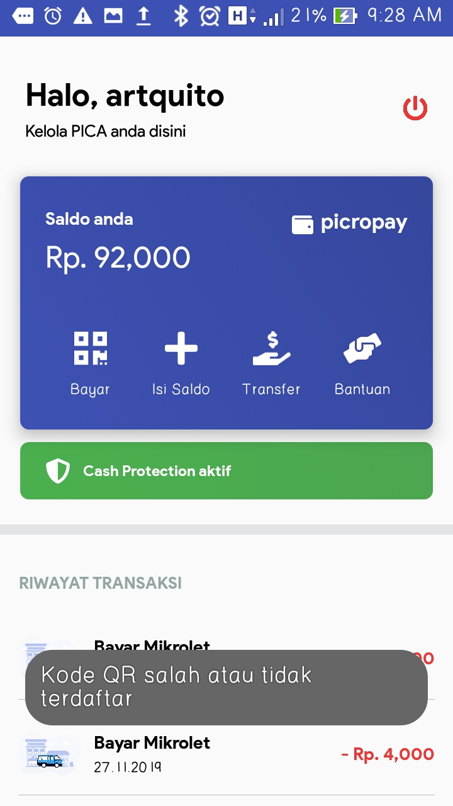





**1.2.c. pembayaran berdua**





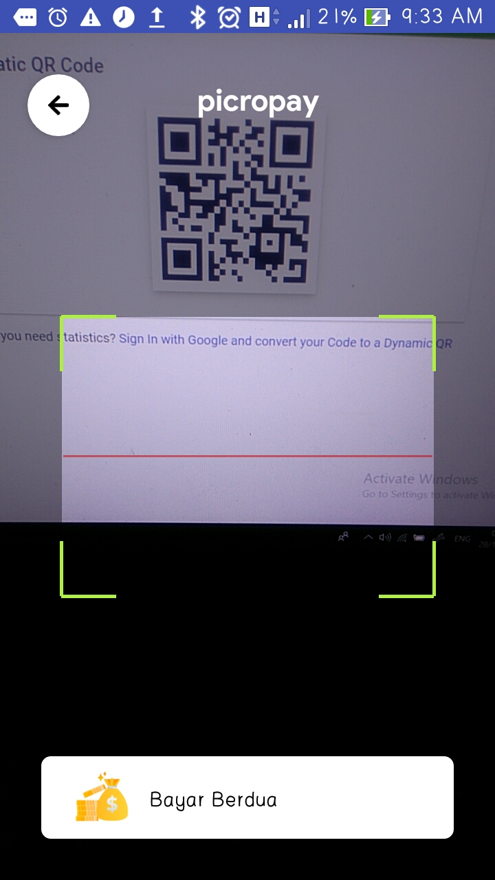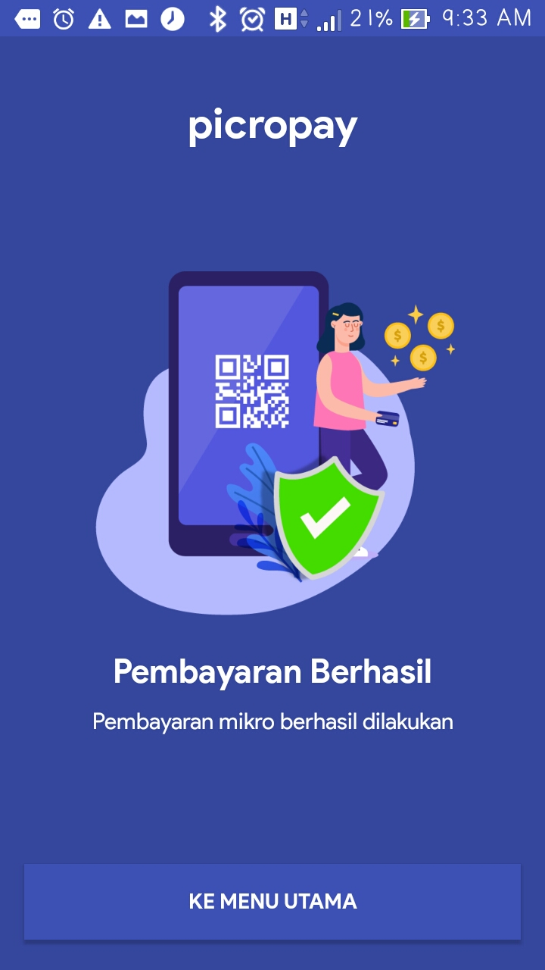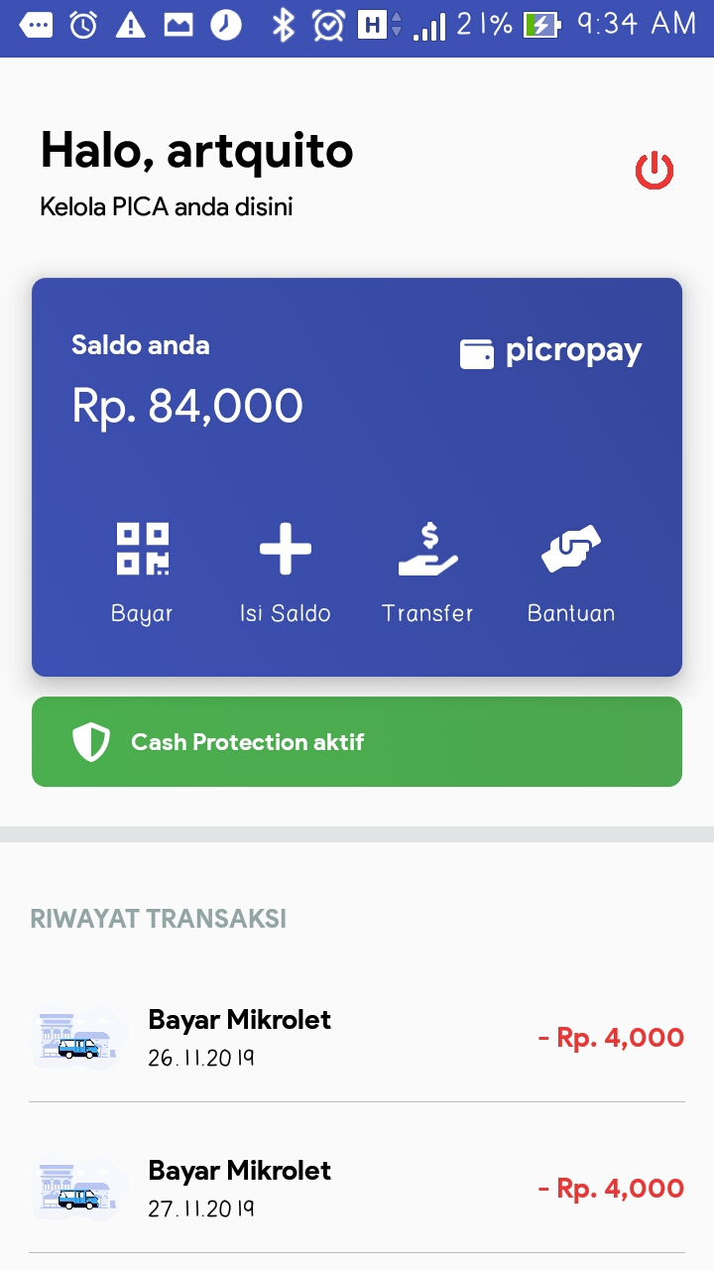

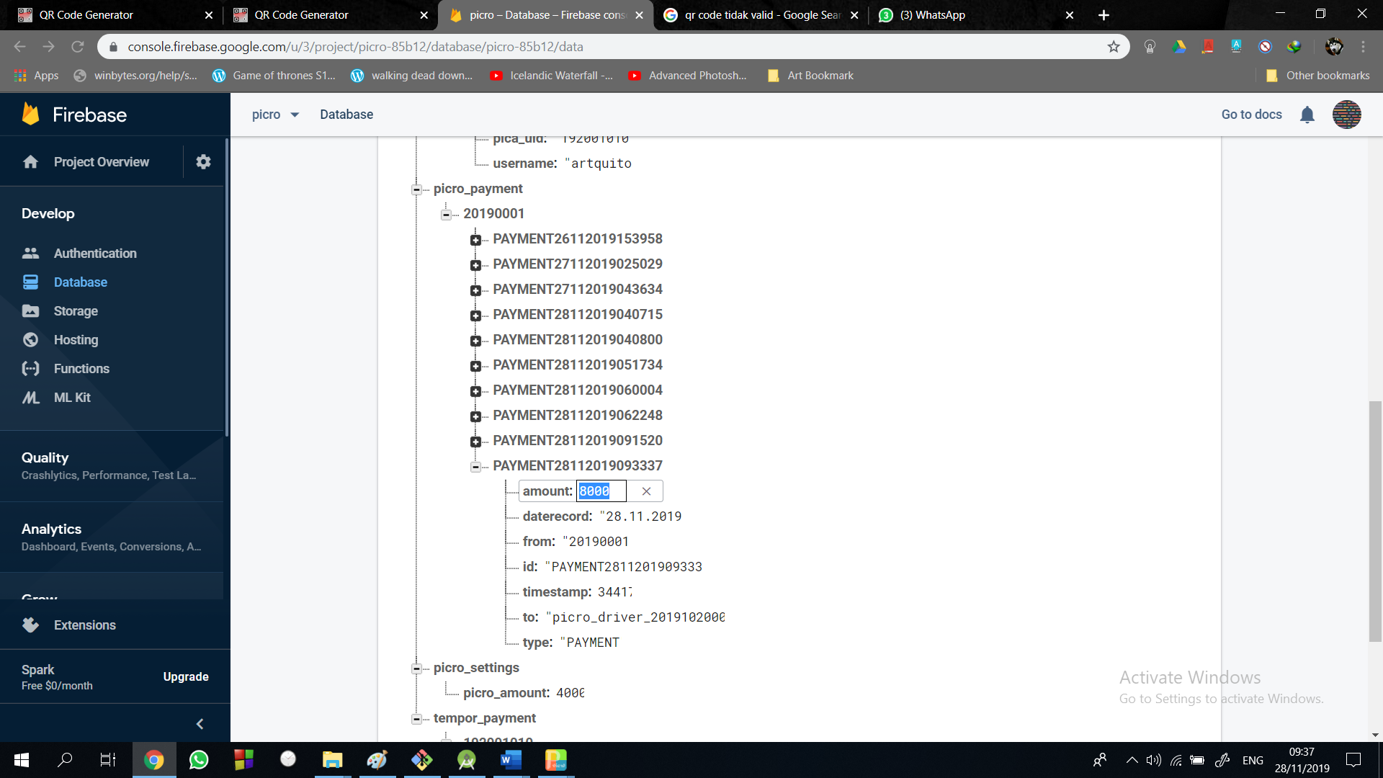

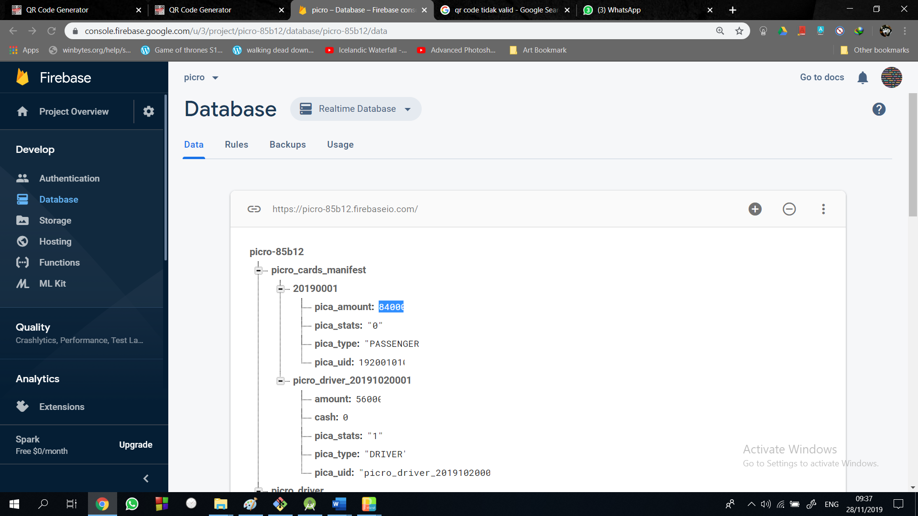

**2.d. Pembayaran Bertiga**





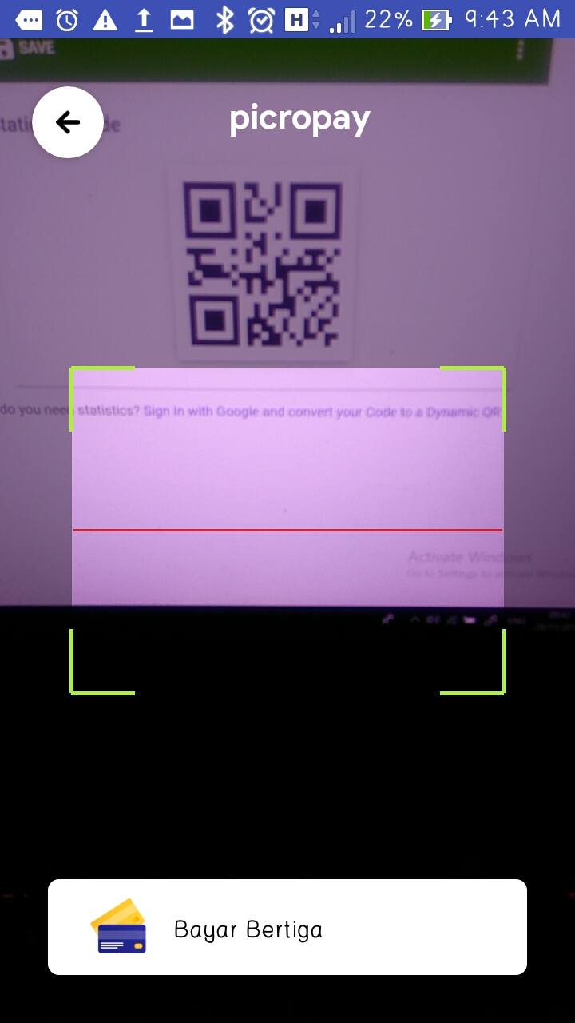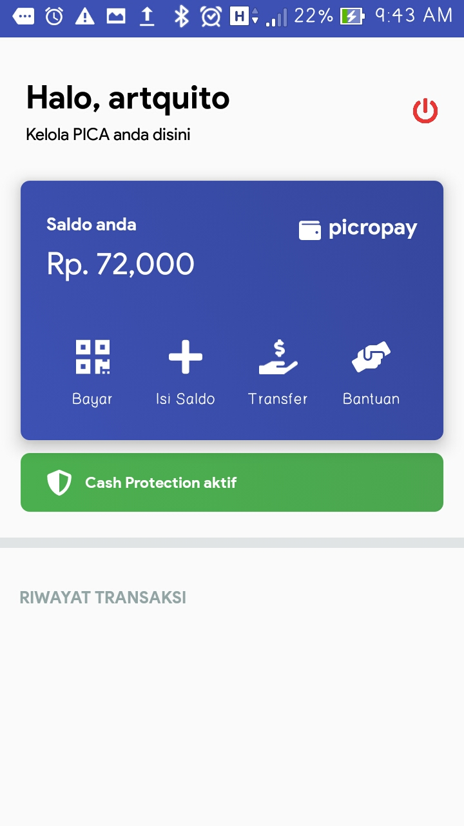

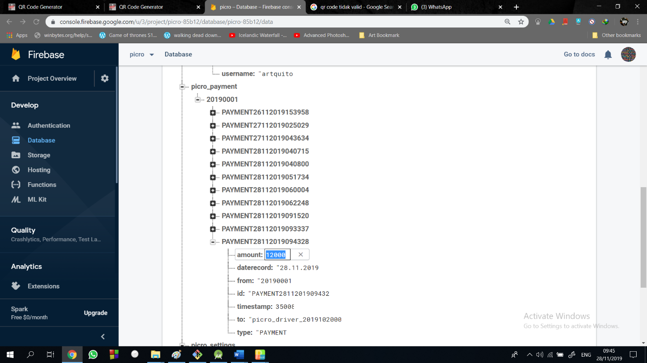

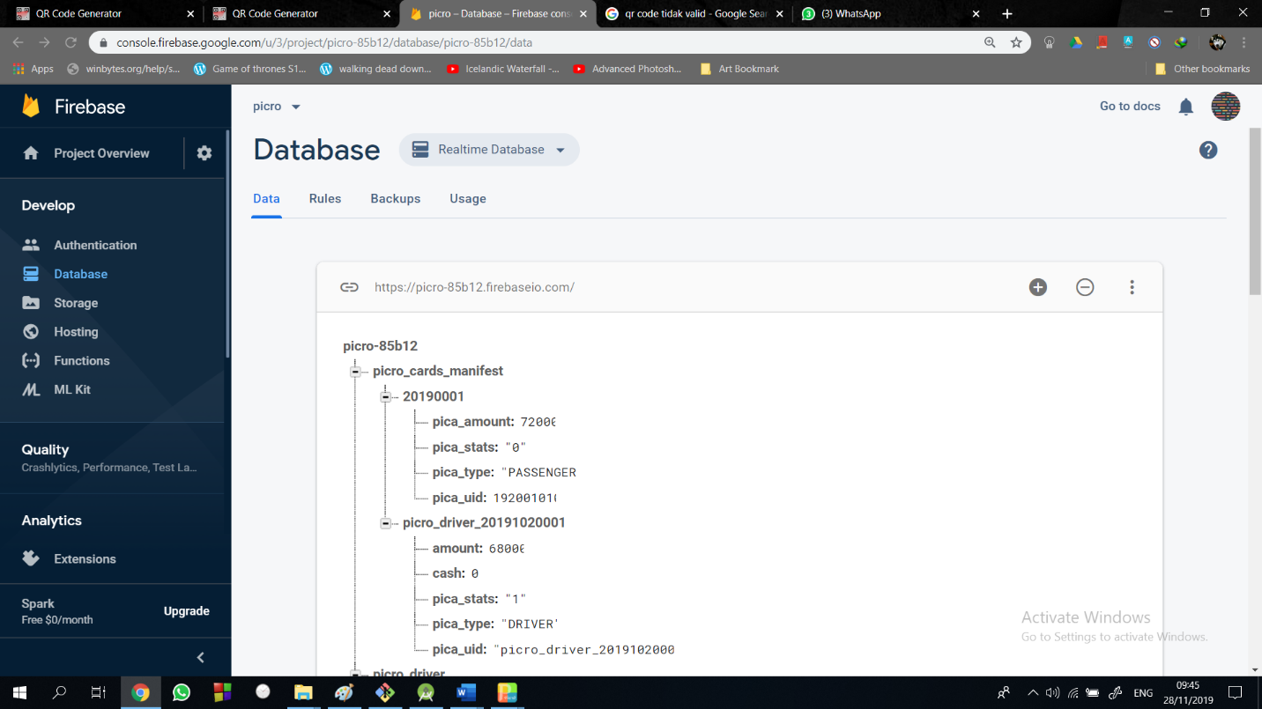

**2.e. Pembayaran Berempat**





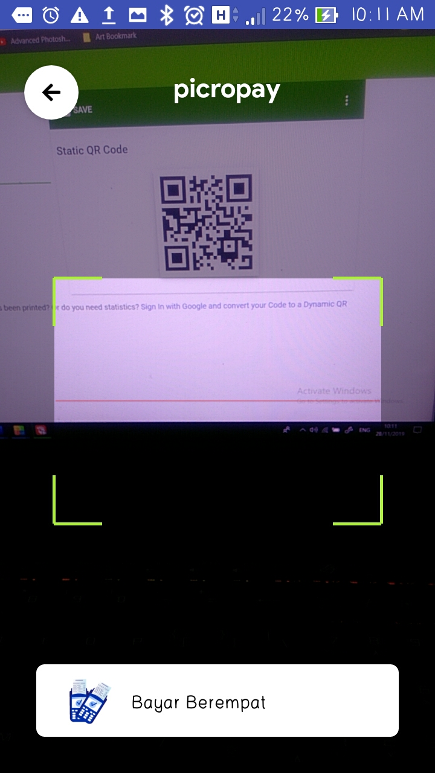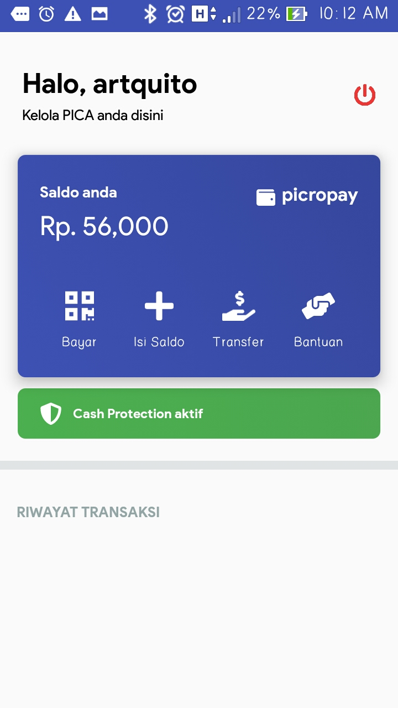

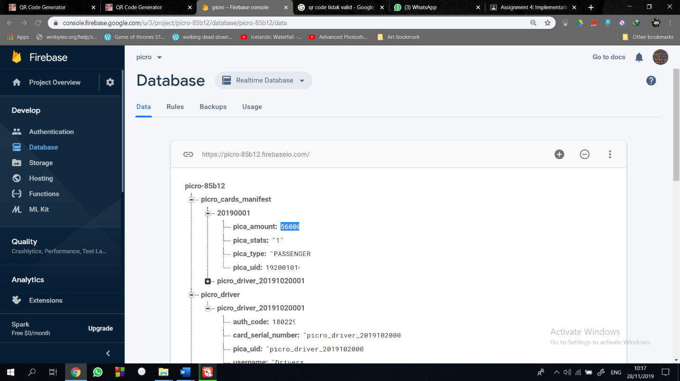

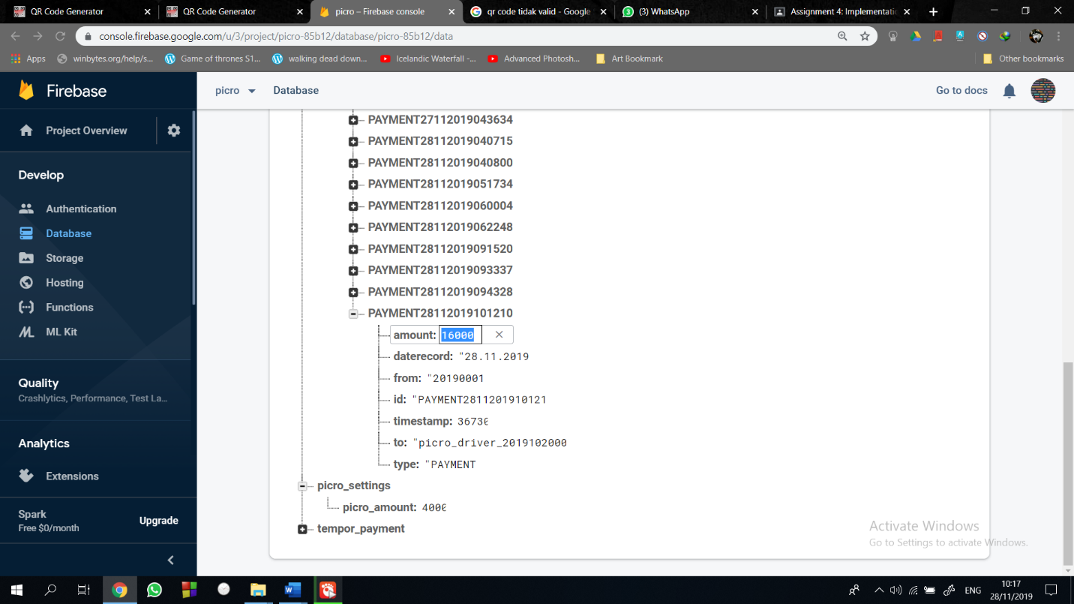

* **Payment Module Handler**

|  |
| --- |
| public class PaymentModul {  private PaymentHandler paymentHandler;  // firebase database  FirebaseDatabase database = FirebaseDatabase.getInstance();  DatabaseReference payment;  // variable data  private String uidFrom;  private String uidTo;  private int amount;  private int qty;  // set data  public void setUidFrom(String uidFrom) {  this.uidFrom = uidFrom;  }  public void setUidTo(String uidTo) { this.uidTo = uidTo; }  public void setQty(int qty) { this.qty = qty; }  // payment modul constructor  public PaymentModul(){ }  // payment modul constructor  public PaymentModul(String uidFrom, String uidTo, int amount){  this.uidFrom = uidFrom;  this.uidTo = uidTo;  this.amount = amount;  }  // interface setter  public void setPaymentHandler(PaymentHandler paymentHandler) {  this.paymentHandler = paymentHandler;  }  // pay modul  public void payModul(){  // check for the picro amount funds  DatabaseReference amountCheck = database.getReference("picro_settings/picro_amount");  amountCheck.addListenerForSingleValueEvent(new ValueEventListener() {  @Override  public void onDataChange(@NonNull DataSnapshot dataSnapshot) {  amount = Integer.parseInt(String.valueOf(dataSnapshot.getValue())) * qty;  userFundsCheck();  }  @Override  public void onCancelled(@NonNull DatabaseError databaseError) {  }  });  }  // check the user funds  private void userFundsCheck(){  DatabaseReference fundsChecker = database.getReference("picro_cards_manifest/" + uidFrom + "/pica_amount");  fundsChecker.addListenerForSingleValueEvent(new ValueEventListener() {  @Override  public void onDataChange(@NonNull DataSnapshot dataSnapshot) {  // get the user funds  int userFunds = Integer.parseInt(String.valueOf(dataSnapshot.getValue()));  // user funds enough  if(userFunds >= amount){  userFunds = userFunds - amount;  makePayment(userFunds);  }  else{  paymentHandler.paymentStats("NOT_ENOUGH_FUNDS");  }  }  @Override  public void onCancelled(@NonNull DatabaseError databaseError) {  }  });  }  // payment modul  private void makePayment(int userFunds){  // update the user funds  payment = database.getReference("picro_cards_manifest/" + uidFrom + "/pica_amount" );  payment.setValue(userFunds).addOnSuccessListener(new OnSuccessListener<Void>() {  @Override  public void onSuccess(Void aVoid) {  // transfer the amount of funds to receiver  transferToReceiver();  }  });  }  // transfer to receiver  private void transferToReceiver(){  DatabaseReference receive = database.getReference("picro_cards_manifest/" + uidTo + "/amount");  receive.addListenerForSingleValueEvent(new ValueEventListener() {  @Override  public void onDataChange(@NonNull DataSnapshot dataSnapshot) {  // transfer to user  int rev_amount = Integer.parseInt(String.valueOf(dataSnapshot.getValue())) + amount;  // receive the payment  receiverReceive(rev_amount);  }  @Override  public void onCancelled(@NonNull DatabaseError databaseError) {  }  });  }  // receiver receive payment  private void receiverReceive(int newAmount){  DatabaseReference newAmountUser = database.getReference("picro_cards_manifest/" + uidTo + "/amount");  newAmountUser.setValue(newAmount).addOnSuccessListener(new OnSuccessListener<Void>() {  @Override  public void onSuccess(Void aVoid) {  recordTransaction();  }  });  }  // record transaction  private void recordTransaction(){  // make new object for payment recording  PaymentRecord recordModel = new PaymentRecord();  recordModel.setFrom(uidFrom);  recordModel.setTo(uidTo);  recordModel.setAmount(amount);  recordModel.setType("PAYMENT");  recordModel.setTimestamp(IdFormatter.timestamp());  recordModel.setDaterecord(IdFormatter.getDate());  recordModel.setId(IdFormatter.paymentId());  // record the payment  DatabaseReference record = database.getReference("picro_payment/" + uidFrom + "/" + IdFormatter.paymentId());  record.setValue(recordModel).addOnSuccessListener(new OnSuccessListener<Void>() {  @Override  public void onSuccess(Void aVoid) {  paymentHandler.paymentStats("SUCCESS");  }  });  }  // interface  public interface PaymentHandler{  void paymentStats(String status);  }  } |

**2. Pelaksanaan Pengujian Modul User Pengemudi**

1.a. Proses Login Valid Pengemudi

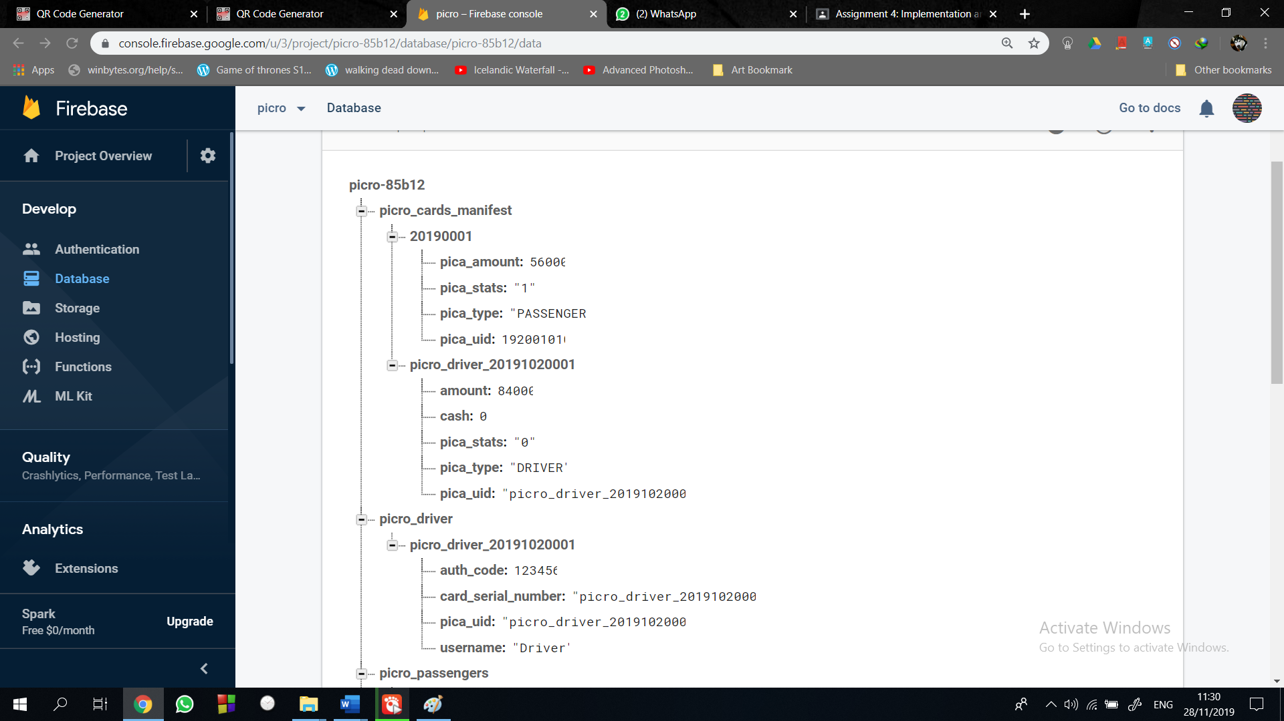

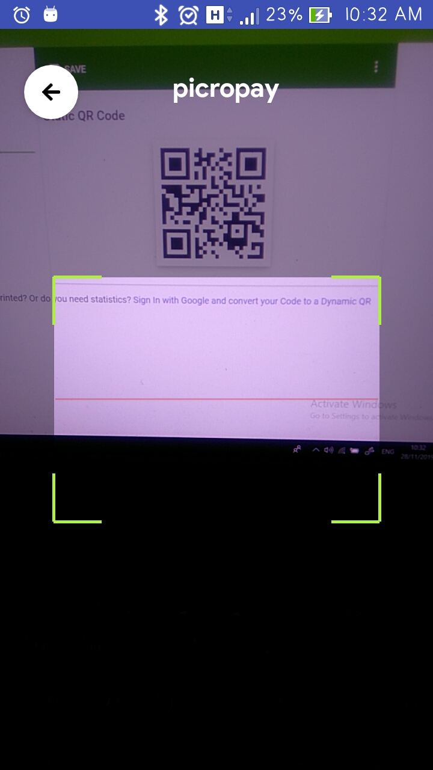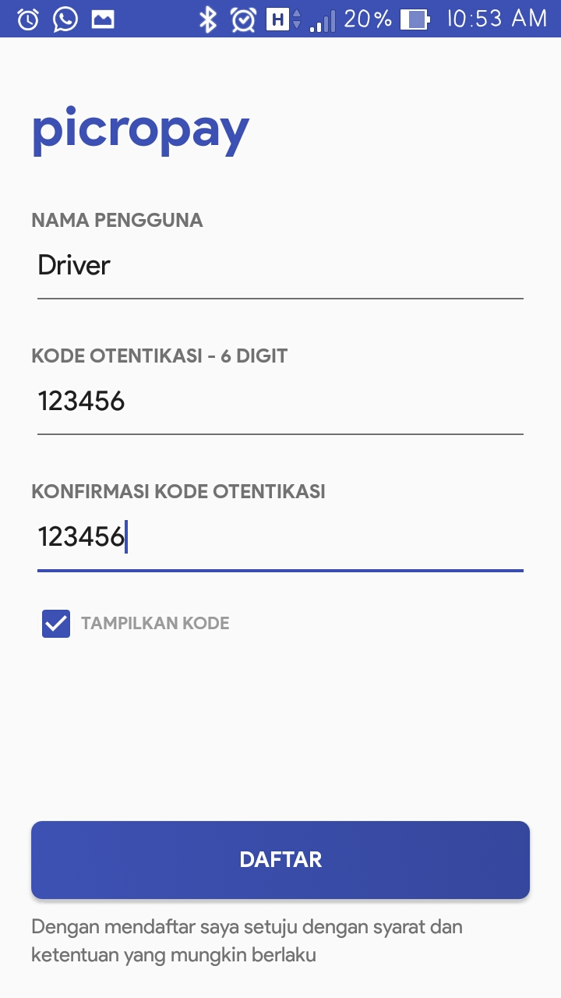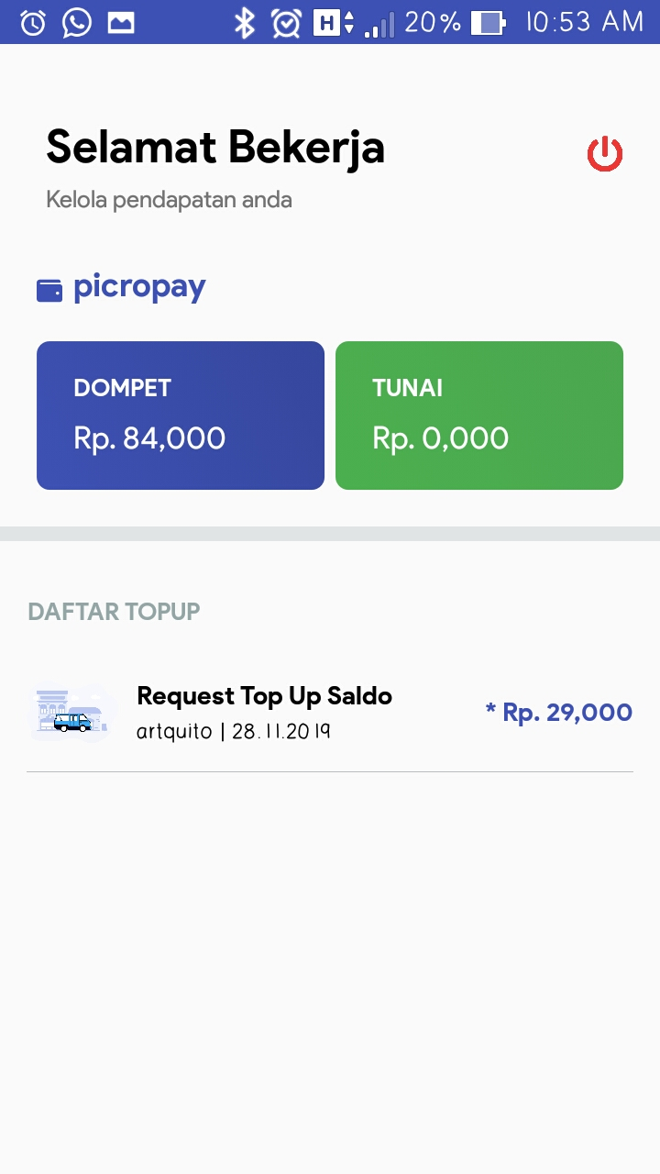

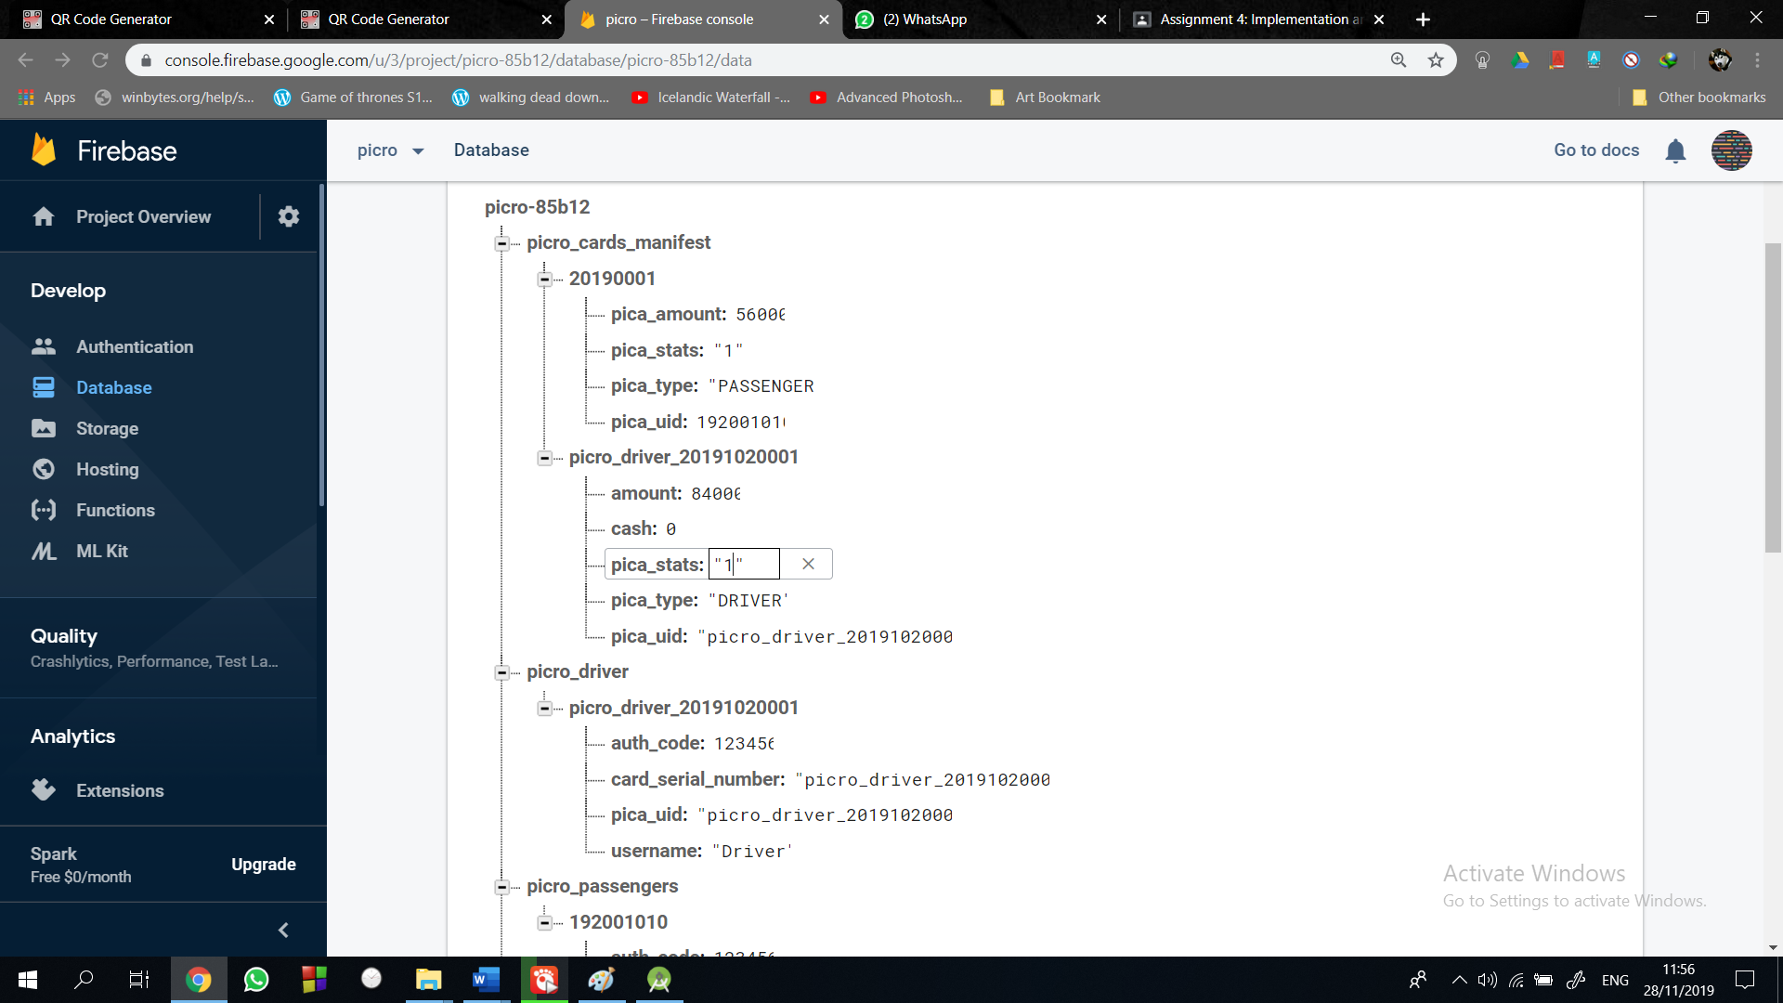

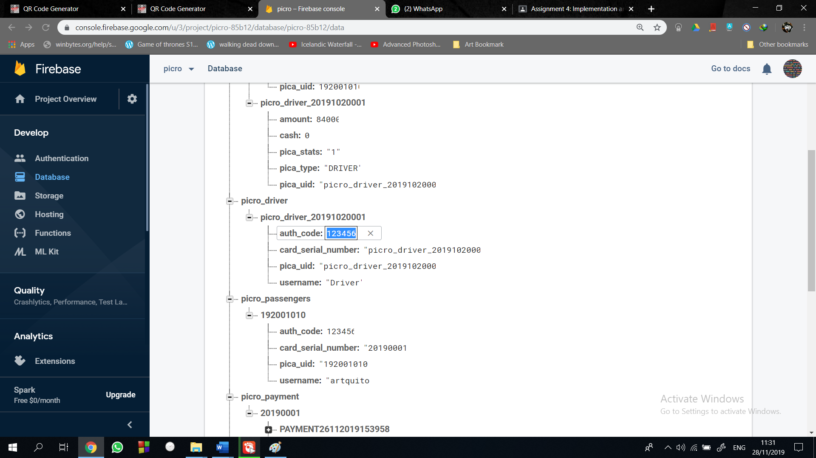

**1.b.** Proses Login Tidak Valid Pengemudi



* + - 1. **Analisis Hasil Pengujian**

**1. Modul pengujian user penumpang**

|  |  |  |  |  |
| --- | --- | --- | --- | --- |
| **Modul pengujian** | **Defect yang di dapat** | **Tipe kesalahan** | **Jenis defect** | **Keterangan** |
| Modul pengujian hak akses pengguna saat login | Tidak terdapat defect | Tidak terdapat defect | Tidak terdapat defect | Tidak terdapat defect |
| Modul pengujian pembayaran berbasis QR code | Tidak terdapat defect | Tidak terdapat defect | Tidak terdapat defect | Tidak terdapat defect |
| Modul pengujian *top up* berbasis QR code | Saldo user tidak terpengaruh dan saldo pengemudi berkurang | Error | Kesalahan dalam coding | Tidak dapat ditolerir dan harus segera diperbaiki |
| Modul pengujian riwayat transaksi | riwayat transaksi tidak terperbaharui | Failure | Kesalahan dalam coding | Masih dapat ditolerir |

1. Jumlah modul yang di uji secara penuh: 4 modul
2. Jumlah modul yang baru di uji sebagian: 0 modul
3. Jumlah modul yang belum di uji: 0 modul
4. Jumlah modul yang mengandung defect: 2 dari 4 modul
5. **2. Modul pengujian user pengemudi**

|  |  |  |  |  |
| --- | --- | --- | --- | --- |
| **Modul pengujian** | **Defect yang di dapat** | **Tipe kesalahan** | **Jenis defect** | **Keterangan** |
| Modul pengujian hak akses pengguna saat login | Tidak terdapat defect | Tidak terdapat defect | Tidak terdapat defect | Tidak terdapat defect |

1. Jumlah modul yang di uji secara penuh: 1 modul
2. Jumlah modul yang baru di uji sebagian: 0 modul
3. Jumlah modul yang belum di uji: 0 modul
4. Jumlah modul yang mengandung defect: 0 dari 1 modul
5. Keterangan tipe kesalahan:
6. Failure berarti suatu sistem yang tidak dapat berjalan sesuai dengan yang semestinya. Kesalahan langkah, output proses dalam pendefenisian data di program.Contohnya adalah ketika program tidak dapat menghasilkan output yang sesuai atau yang diharapkan.
7. Error adalah kesalahan atau sejumlah hasil yang tidak benar. Contohnya adalah program kalkulator yang melakukan salah perhitungan dalam aritmatikanya yang disebabkan salah logika dan algogaritma yang digunakan. Bisa juga diakibatkan salah systak dalam tahap pengkodeannya.
8. Mistake berarti kekeliruan. Program yang dibuat manusia yang menghasilkan kekeliruan. Cotohnya adalah kekeliruan dalam penulisan kode program.
9. Wrong berarti spesifikasi yang diimplementasikan secara salah. Salah persepsi yang berasal dari pengguna/user. Contohnya adanya salah persepsi oleh pengguna dalam mendefenisikan program yang akan dibuat ke pengembang.

**4.1.9.3 Lampiran**

**1. Use Aceptance Test**

|  |  |  |
| --- | --- | --- |
| No | Nama : Marcelino Pasuhuk | |
| Pertanyaam | Penilaian |
| 1 | Apakah mudah login ke dalam aplikasi PICRO ? | 1 2 3 4 5 |
| 2 | Apakah mudah melakukan pembayaran menggunakan PICRO ? | 1 2 3 4 5 |
| 3 | Apakah mudah melakukan Top Up menggunakan PICRO ? | 1 2 3 4 5 |
| 4 | Apakah tampilan di dalam PICRO menarik ? | 1 2 3 4 5 |
| 5 | Apakah tampilan di dalam PICRO informatif ? | 1 2 3 4 5 |
| 6 | Apakah waktu yang diperlukan untuk melakukan pembayaran menggunkan PICRO memuaskan ? | 1 2 3 4 5 |
| 7 | Apakah forum bantuan didalam PICRO mudah dipahami ? | 1 2 3 4 5 |
| 8 | Secara kesluruhan brapakah nilai yang akan anda berikan untuk PICRO | 1 2 3 4 5 |

**2.Panduan Instalasi**

**2.1. Membuka File APK PICRO**

Download dan carilah file apk picro di dalam hp android anda dan bukalah file tersebut

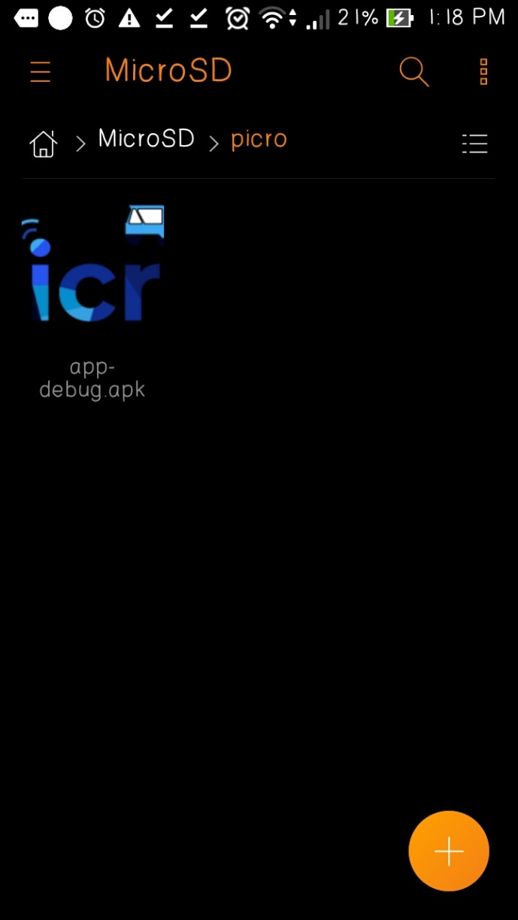

* 1. **Menekan Tombol Isntall**

Tekanlah tombol install pada menu instalasi picro

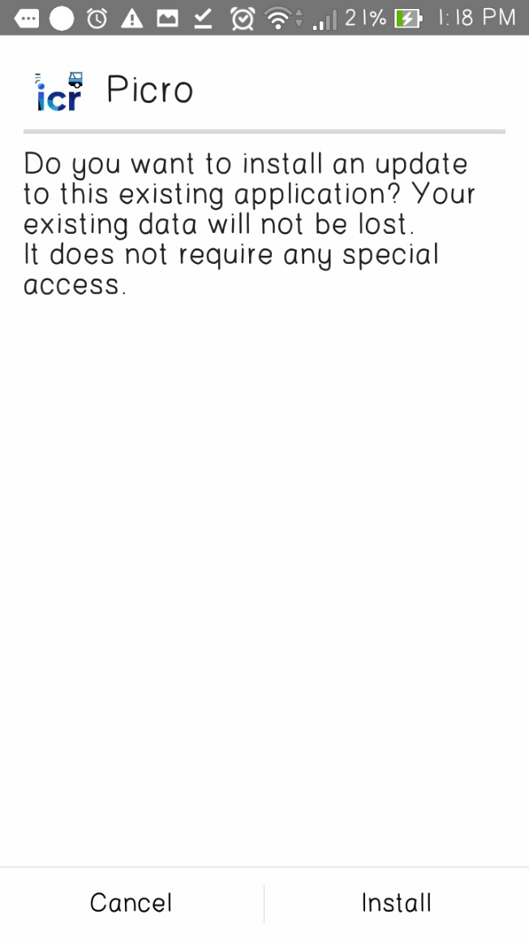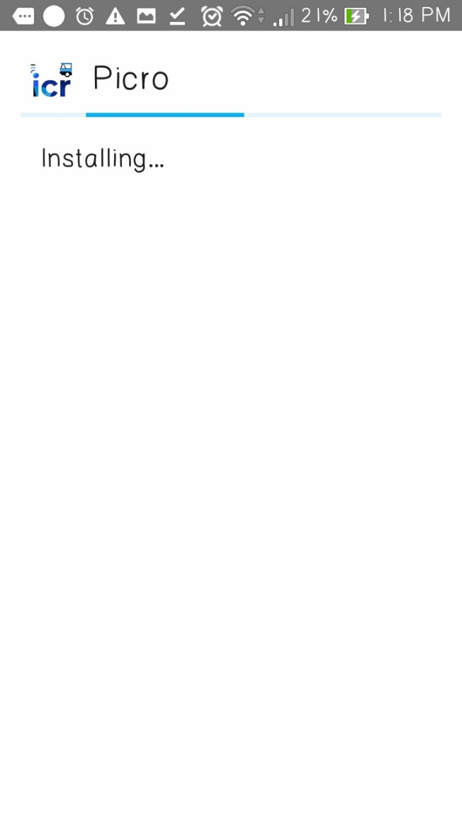

* 1. **Menekan Tombol Open**

Tekanlah tombol *open* di dalam menu instalasi PICRO dan selamat menggunakan

